Зведена звітність з ЄСВ та ПДФО
Горбуненко Л.В.
Блок 1. Нормативні документи

- ЗУ "Про внесення змін до Закону України "Про збір та облік єдиного внеску на загальнообов'язкове державне соціальне страхування" щодо подання єдиної звітності з єдиного внеску на загальнообов'язкове державне соціальне страхування і податку на доходи фізичних осіб" від 19.09.2019 № 115-IX

- ЗУ Про внесення змін до Податкового кодексу України щодо подання єдиної звітності з єдиного внеску на загальнообов'язкове державне соціальне страхування і податку на доходи фізичних осіб" від 19.09.2019 № 116-IX (діє з 01.01.2021 р)

- Наказ МФУ Про внесення змін до наказу МФУ від 13 січня 2015 року N 4" від 15.12.2020 N 773
- ПКУ:
Стаття 51. Подання звітності про суми доходу, нарахованого (сплаченого) на користь платників податків - фізичних осіб, і суми утриманого з них податку, а також суми нарахованого єдиного внеску
51.1. Платники податків, у тому числі податкові агенти, платники єдиного внеску, зобов’язані подавати контролюючим органам у строки, встановлені цим Кодексом для податкового кварталу, податковий розрахунок сум доходу, нарахованого (сплаченого) на користь платників податків - фізичних осіб, і сум утриманого з них податку, а також сум нарахованого єдиного внеску, з розбивкою по місяцях звітного кварталу.
Стаття 176. Забезпечення виконання податкових зобов’язань та зобов’язань з єдиного внеску
176.2. Особи, які відповідно до цього Кодексу мають статус податкових агентів, та платники єдиного внеску зобов'язані:
б) подавати у строки, встановлені цим Кодексом для податкового кварталу, податковий розрахунок сум доходу, нарахованого (сплаченого) на користь платників податків - фізичних осіб, і сум утриманого з них податку, а також сум нарахованого єдиного внеску (з розбивкою по місяцях звітного кварталу), до контролюючого органу за основним місцем обліку. Такий розрахунок подається лише у разі нарахування сум зазначених доходів платнику податку - фізичній особі податковим агентом, платником єдиного внеску протягом звітного періоду. Запровадження інших форм звітності із зазначених питань не допускається.
 | Платники | Податки
Наказ МФУ від 09.12.2020 г. № 752 Про внесення змін до наказу МФУ від 19.06.2015 року № 578 | ФОП-ЕП, платники ЕП групи 4 | ЕП+ЕСВ | Вперше для звітності за 1 квартал 2021 р. (група 3)
Наказ МФУ від 17.12.2020 г. № 783  Про внесення змін до наказу МФУ від 02.10.2015 року № 859 | ФОП загальна система | ПДФО/ВЗ + ЕСВ | З 01.01.2022р., для звітності за 2021р.
Наказ МФУ від 15.12.2020 г. № 773  Про внесення змін до наказу МФУ від 13.01.2015 року N 4 | Роботодавці (юридичні та ФОП) | ПДФО/ВЗ + ЕСВ | Вперше для звітності за 1 квартал 2021 р. не пізніше 11.05.2021р..
У разі якщо відокремлений підрозділ юридичної особи не уповноважений нараховувати, утримувати і сплачувати (перераховувати) податок до бюджету, податковий розрахунок за такий
підрозділ подає юридична особа до контролюючого органу за основним місцем обліку;

Різниці
До 01.01.2021 р. | З 01.01.2021 р.
Роботодавці: Звіт з ЕСВ за фізичних осіб (трудовий договір та ЦПД) Додаток Д4 – щомісячно (наказ МФУ №435 від 14.04.2015 р. Про затвердження Порядку формування та подання страхувальниками звіту щодо сум нарахованого ЕСВ) | "Податковий розрахунок сум доходу, нарахованого (сплаченого) на користь платників податків - фізичних осіб, і сум утриманого з них податку, а також сум нарахованого єдиного внеску» - щоквартально
Роботодавці та ФОП: Звіт 1ДФ – щоквартально
ФОП за себе: Звіт з ЕСВ Додаток Д5 - щорічно (оплата щоквартально) | Окремої звітності – не має
ФОП 1,2 групи: Податкова декларація платника єдиного податку - фізичної особи – підприємця - щорічно | Декларація по єдиному податку та ЕСВ - щорічно
ФОП 3 групи: Податкова декларація платника єдиного податку - фізичної особи – підприємця – щоквартально | Декларація по єдиному податку за 1-3 квартали без ЕСВ (щоквартально). Декларація за 4 квартал з ЕСВ.
ФОП загальна система – Декларація про майновий стан – щорічно | Декларація про майновий стан та ЕСВ – щорічно

ФОП-ЕП 3 група

ПКУ "Платники єдиного податку третьої групи (фізичні особи) у складі податкової декларації платника єдиного податку за IV квартал податкового (звітного) року подають також відомості про суми єдиного внеску, нарахованого, обчисленого і сплаченого в порядку, визначеному законом для даної категорії платників."
Подається з метою отримання довідки про доходи за інший період, ніж квартальний (річний) податковий (звітний) період / призначення пенсії / матеріального забезпечення, страхових виплат. Для призначення пенсії / матеріального забезпечення, страхових виплат обов’язково зазначається тип декларації «Звітна» або «Звітна нова» з додатковою позначкою «Довідкова».
Тип декларації «Уточнююча» при поданні Додатку 1 «Відомостей про суми нарахованого доходу застрахованих осіб та суми нарахованого єдиного внеску» для призначення пенсії/ матеріального забезпечення, страхових виплат не застосовується.
У разі подання декларації для отримання довідки обов’язково зазначається тип декларації «Довідкова», податкові зобов’язання по єдиному податку в розділі V та VІ декларації не визначаються та Додаток 1 не подається. Подання таких декларації не звільняє платника від обов’язку подання декларації у строк, встановлений для квартального (річного) податкового (звітного) періоду
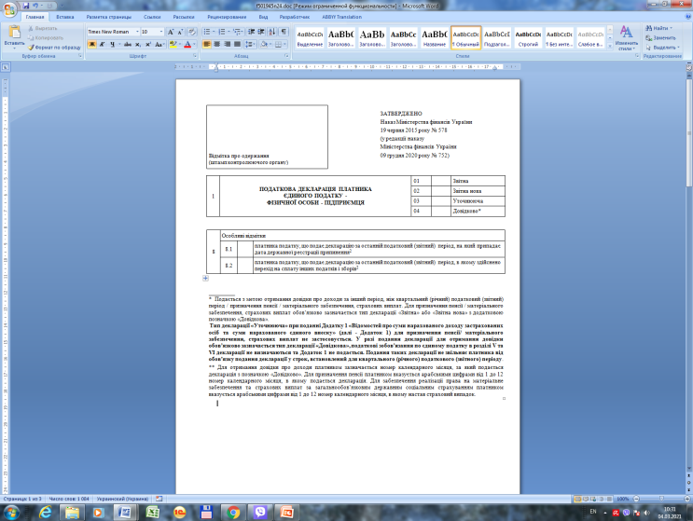
До декларації додається:
1 | Додаток 1 «Відомості про суми нарахованого доходу застрахованих осіб
 | та суми нарахованого єдиного внеску»

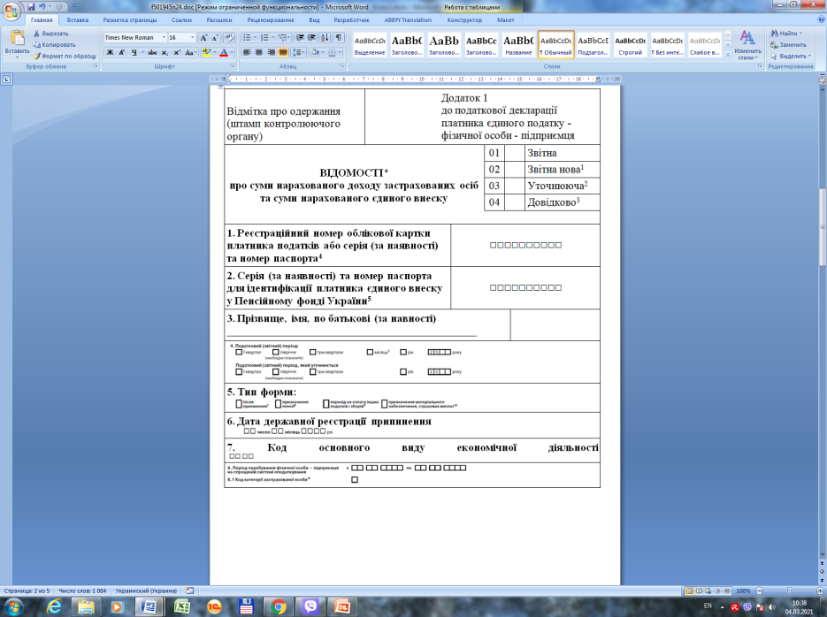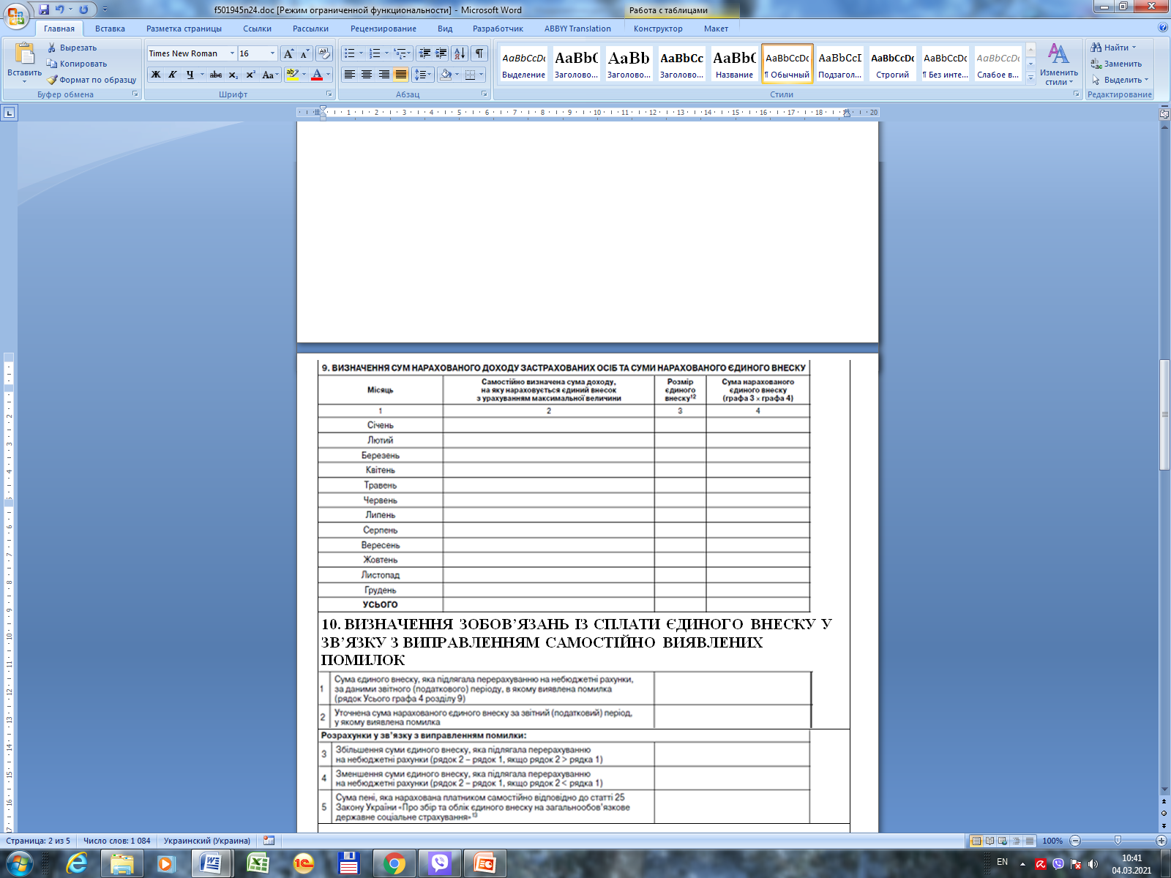
¹ У разі подання нової декларації з виправленими показниками до закінчення граничного строку подання декларації за такий самий звітний період зазначається тип декларації «Звітна нова». При цьому обов’язково заповнюються всі рядки та колонки розділу 9 Додатку 1 за період визначений у графі 8.
² У разі подання декларації з виправленими показниками після закінчення граничного строку подання декларації зазначається тип декларації «Уточнююча». При цьому обов’язково заповнюються всі рядки та колонки розділу 9 Додатку 1 за період визначений у графі 8. Для визначення уточнених зобов’язань зі сплати єдиного внеску заповнюється розділ 10 Додатку 1.
³ Для призначення пенсії / матеріального забезпечення, страхових виплат платником обов’язково зазначається тип декларації «Звітна» або «Звітна нова» з додатковою позначкою «Довідкова». При цьому платники одночасно проставляють позначку у розділі 5 тип форми «призначення пенсії» або «призначення матеріального забезпечення, страхових виплат». Тип декларації «Уточнююча» при поданні Додатку 1 для призначення пенсії / призначення матеріального забезпечення, страхових виплат не застосовується. Подання таких декларацій не звільняє платника від обов’язку подання декларації у строк, встановлений для квартального (річного) податкового (звітного) періоду.
⁶ Для призначення пенсії платником вказується арабськими цифрами від 1 до 12 номер календарного місяця, в якому подається декларація. Для забезпечення реалізації права на матеріальне забезпечення та страхових виплат за загальнообов’язковим державним соціальним страхуванням платником вказується арабськими цифрами від 1 до 12 номер календарного місяця, в якому настав страховий випадок.
⁸ Для призначення пенсії зазначається тип декларації «Звітна» або «Звітна нова» з додатковою позначкою «Довідкова». При цьому платники одночасно проставляють позначку у розділі 5 тип форми «призначення пенсії». Тип декларації «Уточнююча» при поданні Додатку 1 для призначення пенсії не застосовується.
¹⁰ Для призначення матеріального забезпечення, страхових виплат за загальнообов’язковим державним соціальним страхуванням платником обов’язково зазначається тип декларації «Звітна» або «Звітна нова» з додатковою позначкою «Довідкова». При цьому платники одночасно проставляють позначку у розділі 5 тип форми «призначення матеріального забезпечення, страхових виплат». Тип декларації «Уточнююча» при поданні Додатку 1 для призначення матеріального забезпечення, страхових виплат не застосовується.
¹³ Сума пені нараховується з розрахунку 0,1 відсотка своєчасно не сплачених сум, розрахована за кожний день прострочення їх перерахування (зарахування).

Мінфін визначив долю "старих" форм звітності з ЄСВ
Наказ МФУ від 28.12.2020 № 814 «Про деякі особливості звітування з єдиного внеску на загальнообов’язкове державне соціальне страхування відповідно до наказу Міністерства фінансів України від 14 квітня 2015 року № 435», що передбачає скасування наказу № 435.
Наказом № 814 встановлено, що "стара" звітність з ЄСВ подається:
до 01 квітня 2021 року – Форма № Д4 за звітні періоди до 2020 року включно та у разі проведення державної реєстрації припинення до 28 лютого 2021 року;
до 01 квітня 2021 року – Форма № Д7;
до 01 квітня 2021 року – Форма № Д5 для ФОП - єдинників першої – третьої груп (у разі зняття з держреєстрації);
до 01 січня 2022 року – Форма № Д5 для ФОП, які обрали спрощену систему оподаткування та належать до четвертої групи платників єдиного податку (якщо ФОП знімається з держреєстрації);
до 01 січня 2022 року – Форма № Д5 для ФОП, які використовують загальну систему оподаткування (якщо ФОП знімається з держреєстрації);
до 01 січня 2022 року – Форма № Д5 для осіб, які провадять незалежну професійну діяльність та члені фермерських господарств (у разі зняття з держреєстрації);
до 01 січня 2022 року – Форма № Д6.
Граничні строки подання цих форм не змінюються.

Наказ МФУ від 05.11.2020 р. № 670 «Про затвердження Змін до Порядку формування та подання страхувальниками звіту щодо сум нарахованого єдиного внеску на загальнообов’язкове державне соціальне страхування».
Наказ вносить зміни до Порядку від 14.04.2015 р. № 435, набрав чинності з 01.01.2021 р. Наказом № 670 запроваджено оновлені форми звіту з ЄСВ, які оприлюднені 28.12.2020 р., то відповідно до п. 46.6 ПКУ вони мають подаватися з 01.02.2021 р. у перехідний період до подання нового Розрахунку.
Це стосується:
- ФОПів, зокрема, спрощенців та незалежників, які звітують за 2020 рік саме за цією оновленою формою.
- підприємств, підприємців-страхувальників та незалежників, які знаходяться у статусі державної реєстрації припинення до 28.02.2021 р., а також членів фермерського господарства, які втратили цей статус, набули статус особи, яка підлягає страхуванню на інших підставах, звільнені від сплати ЄСВ до цієї дати. Такі особи зобов’язані подати звіт з ЄСВ за новою формою за останній звітний період до дня державної реєстрації припинення.
Зі звітом за останній період страхувальники зобов’язані подати звіти за попередні звітні періоди, якщо вони не подавались.
У перехідний період можно подати наступні звіти за оновленою формою з ЄСВ (J/F3000413): скасовуючий (якщо виявлено помилки у минулих періодах), додатковий (якщо не відобразили особу у таблиці 5 чи 7 звіту) та ліквідаційний. Можно подати звітність за звітні періоди з 2016 року до 2020 року (включно), якщо з якихось причин його не подавали.
Що стосується ФОПів, то з 01.02.2021 р. Додаток 5 вони мають подавати на формах F3000513, F3005113.
Фонд соцстраху

Заяву-розрахунок на виплату лікарняних і декретних роботодавці мають подавати упродовж 5 робочих днів
Для отримання допомоги по тимчасовій втраті працездатності або по вагітності та пологах працівник має передати лікарняний листок своєму роботодавцю. На підставі листка непрацездатності, відповідно до рішення Комісії (уповноваженого) із соціального страхування підприємства (рішення приймається упродовж 10 календарних днів), роботодавцем оформлюється та подається до Фонду заява-розрахунок на виплату матеріального забезпечення працівнику – на це відведено до 5 робочих днів.
Саме від дати подання заяви-розрахунку роботодавцем залежить дата фінансування лікарняних і декретних виплат. Слідкувати за станом усіх виплат від ФССУ застраховані особи можуть у телеграм-каналі https://t.me/socialfund, де в оперативному режимі оновлюється інформація про здійснене фінансування за тегом #фінансування_оперативно.
Після здійснення Фондом фінансування кошти надходять на рахунки роботодавців упродовж декількох банківських днів. Дізнатись, чи вже перераховано кошти роботодавцю, застраховані особи можуть з щоденної звітності Фонду про стан фінансування страхувальників у зазначеному телеграм-каналі за тегом #фінансування_страхувальників, інформація оновлюється у розрізі регіонів.
Фонд здійснює перерахування коштів для виплати допомог працівникам на рахунок страхувальника (роботодавця), який має здійснити виплату у найближчий після дня призначення допомоги строк, установлений для виплати заробітної плати, або одразу після отримання коштів від ФССУ.
Строки подання заяви-розрахунку затверджено постановою правління Фонду соціального страхування України від 19.07.2018 № 12 «Про затвердження Порядку фінансування страхувальників для надання матеріального забезпечення застрахованим особам у зв’язку з тимчасовою втратою працездатності та окремих виплат потерпілим на виробництві за рахунок коштів ФССУ». Граничні терміни встановлено правлінням Фонду з метою пришвидшити строки виплат допомог застрахованим особам та посилити їх соціальний захист.

ГФСУ
Як та в який термін після подання податковим агентом Розрахунку (в тому числі уточнюючого), ФО може отримати інформацію про відомості з ДРФО – платників податків про суми/джерела виплачених доходів та утриманих податків?
Фізична особа може отримати інформацію з Державного реєстру фізичних осіб – платників податків про суми/джерела виплачених доходів та утриманих податків (далі – відомості з Державного реєстру) особисто або через представника шляхом подання заяви щодо отримання відомостей з Державного реєстру про суми/джерела виплачених доходів та утриманих податків за формою № 10ДР до контролюючого органу за своєю податковою адресою (місцем проживання) або до будь-якого контролюючого органу у разі, якщо фізична особа тимчасово перебуває за межами населеного пункту проживання.
Крім того, така фізична особа може отримати відомості з Державного реєстру за допомогою електронних сервісів ДПС в один із таких способів:
у разі подання запиту щодо отримання відомостей з Державного реєстру в електронному вигляді засобами інформаційно-телекомунікаційної системи «Електронний кабінет», вхід до якого здійснюється за адресою: cabinet.tax.gov.ua та через офіційний вебпортал ДПС, інформація надається засобами цієї системи;
у разі подання запиту до «Єдиного вікна подання електронної звітності», програмне забезпечення якого розміщено на офіційному вебпорталі ДПС у розділі «Електронна звітність», інформація направляється на електронну адресу фізичної особи.
При цьому, відомості з Державного реєстру надаються за останні три роки (поквартально), відомості за останній звітний період (квартал) надаються через 50 днів після його закінчення.

201.04.01 ЗІР

За якою формою подати Звіт з ЄСВ, якщо його не подавали за звітні періоди до 2021 року — відповіли в ДПС
Якщо платник ЄСВ не подавав податковий розрахунок за попередній звітний (податковий) період, такий платник податків зобов'язаний подати його у поточному звітному (податковому) періоді за формою, що діє на день подання такого розрахунку.
Водночас коригують реквізити (крім сумових показників) та виправляють відомості у звітності по ЄСВ, яку подавали за формами, які діяли до набрання чинності Наказом № 773, за періоди до 2021 року, в порядку передбаченому пп. 10 та 11 п. 9 розд. V Порядку № 4.
При потребі коригувати реквізити (крім сумових показників) таблиць 5, 6, 7, 8, 9 додатка 4 до Порядку № 435, які діяли до набрання чинності оновленого Порядку № 4, за періоди до 2021 року платники ЄСВ подають податковий розрахунок за формою "Уточнюючий" в порядку, визначеному абз. 5 пункту 6 розділу V Порядку № 4.

Блок 2. Порядок заповнення звітності
1. Розрахунок подається окремо за кожний квартал (податковий період) з розбивкою по місяцях звітного кварталу протягом 40 календарних днів, що настають за останнім календарним днем звітного кварталу. Окремий Розрахунок за календарний рік не подається.
Якщо останній день строку подання Розрахунку припадає на вихідний або святковий день, останнім днем строку вважається операційний (банківський) день, що настає за вихідним або святковим днем.
Такий Розрахунок подається лише у разі нарахування сум зазначених доходів платнику податку протягом звітного періоду.
2. На підставі відомостей щодо сум утриманого та/або сплаченого податку, які зазначаються у Розрахунку, нарахування податкового зобов’язання не проводиться.
Розрахунок подається незалежно від того, виплачує чи не виплачує доходи платникам податку податковий агент та незалежно від того чи виплачені платником єдиного внеску суми такого внеску фактично після їх нарахування до сплати протягом звітного періоду.
3. Розрахунок подається до контролюючих органів за основним місцем обліку.
4. Розрахунок подається платником в один із таких способів:
засобами електронного зв’язку в електронній формі;
на паперовому носії разом з електронною формою на електронному носії інформації;
надсилається поштою з повідомленням та описом про вкладення, за умови, якщо кількість рядків у додатках до Розрахунку не перевищує п’яти;
на паперовому носії, якщо кількість рядків у додатках до Розрахунку не перевищує п’яти.
Розрахунок на паперовому носії заповнюється українською мовою в друкованому вигляді або кульковою ручкою із синім або чорним чорнилом друкованими літерами без виправлень. У разі незаповнення того чи іншого рядка Розрахунку та додатків до нього через відсутність операції такий рядок прокреслюється.
5. Розрахунок подається до контролюючих органів за основним місцем обліку.
У разі якщо відокремлений підрозділ юридичної особи не уповноважений нараховувати, утримувати і сплачувати (перераховувати) податок до бюджету та який не має окремого балансу і самостійно не веде розрахунки із застрахованими особами для сплати єдиного внеску на небюджетні рахунки, то Розрахунок за такий підрозділ подає юридична особа до контролюючого органу за основним місцем обліку.
Юридична особа під час подання Розрахунку за відокремлений підрозділ зазначає дані про відокремлений підрозділ в рядку 033 заголовної частини Розрахунку.

Консультують спеціалісти

Зміна місцезнаходження юрособи: загальний порядок й особливості
Унесення змін про зміну місцезнаходження до Держреєстру
Оскільки відомості про місцезнаходження юрособи містяться в Єдиному державному реєстрі юридичних осіб, фізичних осіб — підприємців та громадських формувань (п. 10 ч. 2 ст. 9 Закону № 755), насамперед варто звернутися до держреєстратора та змінити відомості про місцезнаходження.
Зважаючи на ч. 4 ст. 17 Закону № 755, для державної реєстрації змін до відомостей про місцезнаходження юридичної особи у загальному випадку потрібно подати такий мінімальний пакет документів:
— заяву про державну реєстрацію юридичної особи (крім громадських формувань й органів влади) (з 01.06.2020) (форма 2, затверджена наказом Мін’юсту від 18.11.2016 р. № 3268/5, у редакції наказу Мін’юсту від 10.05.2020 р. № 1716/5);
— документ про сплату адміністративного збору;
— установчий документ юридичної особи в новій редакції (у разі, якщо відомості про місцезнаходження юрособи були закріплені у статуті, та до нього були внесені зміни).
За державну реєстрацію змін до відомостей про юридичну особу (крім громадських об’єднань і благодійних організацій), що містяться в ЄДР (крім унесення змін до інформації про здійснення зв’язку з юридичною особою) адміністративний збір справляють у розмірі 0,3 прожиткового мінімуму для працездатних осіб (абз. 8 ч. 1 ст. 36 Закону № 755).
Згідно із ч. 1 ст. 26 Закону № 755 розгляд документів, поданих для державної реєстрації та проведення інших реєстраційних дій щодо юридичних осіб та фізичних осіб — підприємців здійснюють протягом 24 годин після надходження документів, крім вихідних і святкових днів.
Зміна основного місця обліку в контролюючих органах
Оскільки відповідно до п. 45.2 ПКУ місцезнаходження юридичної особи, відомості про яку містяться в ЄДР, є її податковою адресою, переміщення в інший адміністративний район впливає на місце обліку в контролюючих органах.
п. 10.2 Порядку № 1588 підставою для зняття з обліку платника податків в одному контролюючому органі та взяття на облік в іншому є надходження хоча б до одного з цих органів даних, що свідчать про належну державну реєстрацію таких змін органами державної реєстрації.
У п. 10.4 Порядку № 1588 уточнено, що процедури переведення платника податків шляхом узяття на облік/зняття з обліку (зміни основного місця обліку) розпочинають і проводять контролюючі органи, зокрема, у разі надходження відомостей державного реєстратора про внесення змін до відомостей про місцезнаходження платника податків. Юрособі додатково подавати до органу ДПС будь-які документи для зміни основного місця обліку не потрібно.
Керуючись п. п. 10.7, 10.8 Порядку № 1588, протягом 12 днів після отримання відомостей про зміну місцезнаходження платника податків контролюючий орган за попереднім місцезнаходженням платника податків засобами інформаційної системи в електронному вигляді формує та надсилає до контролюючого органу за новим місцезнаходженням платника податків повідомлення за формою № 11-ОПП.
Протягом двох робочих днів після надходження повідомлення за формою № 11-ОПП контролюючий орган за новим місцезнаходженням платника податків здійснює взяття його на облік (основне місце обліку), про що вносить відповідні зміни до Єдиного банку даних юридичних осіб. Якщо до дати спливу 1 місяця після отримання документів про зміну місцезнаходження платника податків контролюючий орган за новим місцезнаходженням не здійснив узяття такого платника на облік (основне місце обліку), то взяття на облік за новим місцезнаходженням здійснюють автоматично в день спливу такого строку.
Зняття з обліку (за основним місцем обліку) за попереднім місцезнаходженням здійснюється автоматично одночасно з узяттям на облік (за основним місцем обліку) за новим місцезнаходженням (місцем проживання). Інформацію про зняття з обліку вносять до Єдиного банку даних юридичних осіб (п. 10.10 Порядку № 1588).
Зміна основного місця обліку без прямої участі платника податку не звільняє останнього від обов’язку подати повідомлення про об’єкти оподаткування чи об’єкти, пов’язані з оподаткуванням або через які провадять діяльність за формою № 20-ОПП. П. 8.5 Порядку № 1588 у разі зміни відомостей про об’єкт оподаткування (а саме: зміна типу, найменування, місцезнаходження, виду права чи стану об’єкта оподаткування) платник податків надає до контролюючого органу за основним місцем обліку повідомлення за формою № 20-ОПП з оновленою інформацією про об’єкт оподаткування, щодо якого відбулися зміни.
Подання звітності та сплата зобов’язань із податків і зборів
Згідно з п. 10.13 Порядку № 1588 у разі зміни місцезнаходження підприємства — платника податків сплату визначених законодавством податків і зборів після такої реєстрації здійснює такий платник податків за місцем попередньої реєстрації до закінчення поточного бюджетного періоду.
До закінчення року платник податків обліковується:
— у контролюючому органі за попереднім місцезнаходженням (неосновне місце обліку) з ознакою того, що він є платником податків до закінчення року;
— у контролюючому органі за новим місцем знаходження (основне місце обліку) — з ознакою того, що він є платником податків із наступного року.
Отже, за місцем попередньої реєстрації до закінчення поточного бюджетного періоду необхідно подавати й податкову звітність. Підтверджують це у т.ч. і точкові роз’яснення з розділу «Запитання – відповіді з Бази знань» ЗІР (zir.tax.gov.ua), зокрема:
1) роз’яснення з категорії 101.02 щодо ПДВ:
«У разі зміни суб’єктом господарювання місцезнаходження (місця проживання), пов’язаного зі зміною адміністративного району, подання податкової декларації з ПДВ та сплата ПДВ здійснюється за попереднім місцезнаходженням (місцем проживання) (неосновне місце обліку) до закінчення поточного бюджетного року, а починаючи з 01 січня наступного року — за новим місцезнаходженням (місцем проживання) (основне місце обліку)»;
2) роз’яснення з категорії 103.25 щодо ПДФО:
«У разі зміни місцезнаходження, пов’язаного зі зміною адміністративного району, суб’єкт господарювання до закінчення поточного бюджетного року сплачує податок на доходи фізичних осіб та подає податковий розрахунок за ф. 1ДФ за попереднім місцезнаходженням»;
3) роз’яснення з категорії 126.04 щодо ПДФО та військового збору:
«У разі зміни місцезнаходження, пов’язаного зі зміною адміністративного району, суб’єкт господарювання до закінчення поточного бюджетного року подає звітність та сплачує військовий збір за попереднім місцезнаходженням»;
4) роз’яснення з категорії 114.11.01 щодо акцизного податку:
«Платник акцизного податку у разі зміни місцезнаходження (місця проживання), пов’язаного зі зміною адміністративного району, подає заяву про реєстрацію платника акцизного податку з реалізації пального або спирту етилового та/або акцизних складів за формою № 1-АКПС (в т.ч. з позначкою «Зміни», «Анулювання реєстрації»), до контролюючого органу за новим місцезнаходженням (місцем проживання) (основне місце обліку). При цьому подання декларацій з акцизного податку та його сплата здійснюється за попереднім місцезнаходженням (неосновне місце обліку) до закінчення поточного бюджетного року, а починаючи з 1 січня наступного року — за новим місцезнаходженням (місцем проживання) (основне місце обліку)».
ЄСВ.
п. 8 р. ІІІ Порядку № 435, якщо страхувальник (крім зазначених у п. п. 5, 6 р. ІІІ Порядку № 435 осіб, які використовують працю фізичних осіб на умовах трудового договору (контракту) або на інших умовах, передбачених законодавством, чи за цивільно-правовим договорами (крім цивільно-правового договору, укладеного з ФО-підприємцем, якщо виконувані роботи (надавані послуги) відповідають видам діяльності, зазначеним у ЄДР)), у звітному періоді змінює місцезнаходження або місце проживання, що пов’язано зі зміною адміністративно-територіальної одиниці, звіт щодо сум нарахованого єдиного внеску на загальнообов’язкове державне соціальне страхування за цей звітний період (з першого до останнього календарного числа звітного періоду) подають до органу доходів і зборів, який відповідає новому місцезнаходженню (місцю проживання).
201.06 ЗІР (zir.tax.gov.ua):
«У разі зміни суб’єктом господарювання протягом бюджетного року місцезнаходження (місця проживання), пов’язаного зі зміною адміністративного району, звітність про суми нарахованого єдиного внеску на загальнообов’язкове державне соціальне страхування (далі — єдиний внесок) подається та сплачується до контролюючого органу, що відповідає новому місцезнаходженню (місцю проживання)».
У цьому ж роз’ясненні контролери наголосили, що дані про взяття платника на облік у контролюючому органі за новим місцезнаходженням (місцем проживання) передають до ЄДР у день узяття на облік. Відомості, які містяться в ЄДР, є відкритими й загальнодоступними та надаються у вигляді витягу з ЄДР.
У разі зміни місцезнаходження (місця проживання) платника протягом звітного періоду фахівці ДПСУ порекомендували платнику на дату подання звітності та сплати єдиного внеску перевірити інформацію щодо місця обліку одним із зазначених вище способів.
Інші особливості
1. ПДВ
З огляду на зміни, унесені до п. 183.15 ПКУ Законом № 466, подавати контролюючим органам реєстраційну заяву — форму № 1-ПДВ із позначкою «Перереєстрація» більше не потрібно.
Про це фахівці ДПСУ безпосередньо заявили в роз’ясненні з категорії 101.02 розділу «Запитання – відповіді з Бази знань» ЗІР (zir.tax.gov.ua).
2. До уваги неприбуткових організацій!
Інформацію про зміну місцезнаходження неприбуткової організації, пов’язаної зі зміною адміністративного району, оновлюють у контролюючих органах на підставі відомостей, отриманих від державного реєстратора, у порядку, визначеному Законом № 755.
Додатково подавати реєстраційну заяву за формою № 1-РН не потрібно — про це йдеться в одному з роз’яснень, розміщених у категорії 102.04 розділу «Запитання – відповіді з Бази знань» ЗІР (zir.tax.gov.ua).
3. До уваги платників акцизу — власників ліцензій, отриманих на підставі ст. 15 Закону № 481!
У разі зміни відомостей, зазначених у виданій суб’єкту господарювання ліцензії, орган, що видав ліцензію, на підставі заяви суб’єкта господарювання протягом 3 робочих днів видає суб’єкту господарювання ліцензію, оформлену на новому бланку з урахуванням змін (ст. 15 Закону № 481).
Для цього суб’єкт господарювання має подати:
— заяву про переоформлення ліцензії (подають у довільній формі);
— документи, що підтверджують зміну відомостей.
Граничних строків для подання суб’єктами господарювання заяв на переоформлення ліцензій не передбачено. Проте баритися з цим, певна річ, не варто.
Одразу ж звернімо увагу суб’єктів господарювання, які звітують за виробництвом й обігом спирту, алкогольних напоїв і тютюнових виробів: у разі зміни місцезнаходження, пов’язаного зі зміною адміністративного району, звіти щодо виробництва й обігу спирту, алкогольних напоїв і тютюнових виробів потрібно подавати до органу ДПС за попереднім місцезнаходженням (неосновне місце обліку) до закінчення поточного бюджетного року, а починаючи з 1 січня наступного року — за новим місцезнаходженням (місцем проживання) (основне місце обліку). Про це йдеться в роз’ясненні з категорії 113.04 категорії 113.02 розділу «Запитання – відповіді з Бази знань» ЗІР (zir.tax.gov.ua)).
4. До уваги платників податків, які здійснюють подання податкової звітності в електронному вигляді!
У разі зміни місцезнаходження юрособи, унаслідок чого змінились адміністративно-територіальна одиниця та контролюючий орган, у якому юрособа перебуває на обліку, та в разі здійснення юрособою сплати податків і зборів за місцем попередньої реєстрації до кінця поточного бюджетного року заяву про приєднання до договору про визнання електронних документів направляють до контролюючого органу за попереднім місцезнаходженням (місцем обліку) до кінця поточного бюджетного року. У решті випадків — до контролюючого органу за новим (основним) місцезнаходженням юрособи.
За наявності діючого договору та в разі зміни місцезнаходження, унаслідок чого змінюються адміністративно-територіальна одиниця та контролюючий орган, у якому юрособа перебуває на обліку, заяву про приєднання до договору про визнання електронних документів до контролюючого органу за новим місцезнаходженням не направляють. Це врегульовано п. 5 р. ІІІ Порядку № 557.
5. До уваги суб’єктів господарювання, які застосовують РРО!
У разі зміни місцезнаходження, унаслідок чого змінюється контролюючий орган, у якому суб’єкт господарювання обліковується як платник податків за основним місцем обліку, протягом 2 робочих днів після переведення платника податків на обслуговування до контролюючого органу за новим місцем обліку засобами інформаційної системи ДПС здійснюють перереєстрацію РРО до контролюючого органу за новим основним місцем обліку суб’єкта господарювання як платника податків.
Реєстраційне посвідчення, видане суб’єкту господарювання контролюючим органом за попереднім місцем обліку, залишається чинним до моменту виникнення змін у даних щодо суб’єкта господарювання, указаних у реєстраційному посвідченні (п. 4 гл. 3 р. ІІ Порядку № 547).

6. рядок 011 «Звітний» - якщо Розрахунок подається за звітний (податковий) період перший раз. Розрахунок з типом «Звітний», який прийнятий контролюючим органом та пройшов всі контролі, у тому числі під час завантаження до Реєстру страхувальників та до Реєстру застрахованих осіб, залишається чинним під час прийняття контролюючим органом наступного Розрахунку за такий звітний (податковий) період;
рядок 012 «Звітний новий» - якщо Розрахунок подається наступним за звітний (податковий) період до закінчення граничного строку подання з даними про уточнення в сумах нарахованого податку на доходи фізичних осіб, військового збору, єдиного внеску та/або реквізитах. Подається у разі виявлення помилок у сумах нарахованого податку на доходи фізичних осіб, військового збору, єдиного внеску у Розрахунку та/або в сумах нарахованого податку на доходи фізичних осіб, військового збору, єдиного внеску або реквізитах у рядках додатків до Розрахунку та містить виключно коригування даних на підставі інформації з попередньо поданих за такий звітний (податковий) період Розрахунків з типом «Звітний» або «Звітний новий», як передбачено порядком коригування даних Розрахунку (додатків);
рядок 013 «Уточнюючий» - якщо Розрахунок подається після закінчення граничного строку подання для відповідного звітного (податкового) періоду з даними про уточнення в сумах нарахованого податку на доходи фізичних осіб, військового збору, єдиного внеску та/або реквізитах. Подається у разі виявлення помилок у сумах нарахованого податку на доходи фізичних осіб, військового збору, єдиного внеску у Розрахунку та/або в сумах нарахованого податку на доходи фізичних осіб, військового збору, єдиного внеску або реквізитах у рядках додатків до Розрахунку та містить виключно коригування даних на підставі інформації з попередньо поданих за минулий звітний (податковий) період Розрахунків, як передбачено порядком коригування даних Розрахунку (додатків);
рядок 014 «Довідковий» - якщо Розрахунок подається платником єдиного внеску з типом «Звітний», у додатках якого наявна інформація щодо призначення пенсії застрахованим особам або матеріального забезпечення, страхових виплат;.
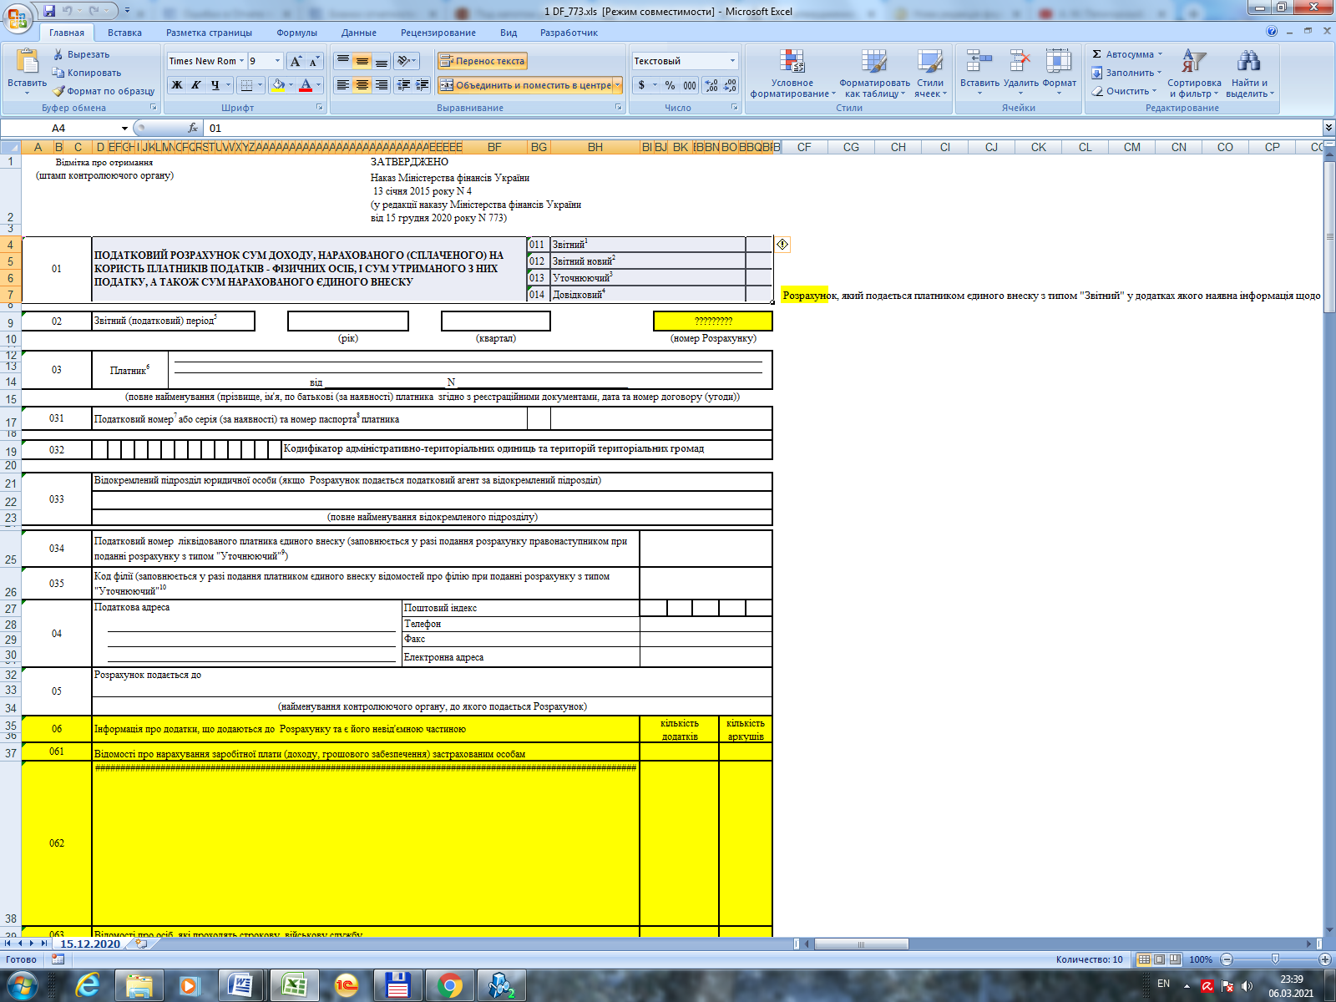

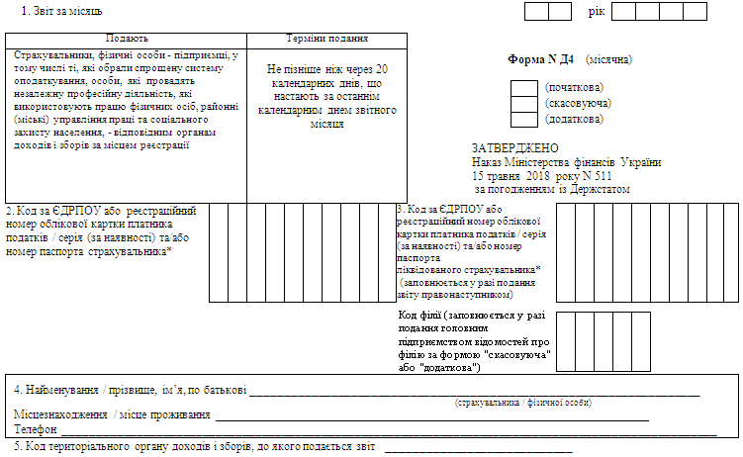
Звітний
Звітний новий
Уточнюючий

№ з/п | Назва таблиці
1 | Нарахування єдиного внеску
2 | Нарахування єдиного внеску на загальнообов'язкове державне соціальне страхування за деякі категорії застрахованих осіб
3 | Нарахування єдиного внеску на загальнообов'язкове державне соціальне страхування за осіб, які проходять строкову військову службу
4 | Нарахування єдиного внеску на загальнообов’язкове державне соціальне страхування на суми грошового забезпечення
5 | Відомості про трудові відносини застрахованих осіб
6 | Відомості про нарахування заробітної плати (доходу) застрахованим особам
7 | Наявність підстав для обліку стажу окремим категоріям осіб відповідно до законодавства
8 | Відомості про осіб, які доглядають за дитиною до досягнення нею трирічного віку та відповідно до закону отримують допомогу по догляду за дитиною до досягнення нею трирічного віку та/або при народженні дитини, усиновленні дитини, та осіб із числа непрацюючих працездатних батьків, усиновителів, опікунів, піклувальників, які фактично здійснюють догляд за дитиною з інвалідністю, а також непрацюючих працездатних осіб, які здійснюють догляд за особою з інвалідністю I групи або за особою похилого віку, яка за висновком медичного закладу потребує постійного стороннього догляду або досягла 80-річного віку, якщо такі непрацюючі працездатні особи отримують допомогу, надбавку або компенсацію відповідно до законодавства, та нарахування сум єдиного внеску за патронатних вихователів, батьків-вихователів дитячих будинків сімейного типу, прийомних батьків, якщо вони отримують грошове забезпечення відповідно до законодавства
9 | Відомості про осіб, які проходять строкову військову службу

6 рядок 02 - вказується звітний (податковий) період, за який подається Розрахунок з типом «Звітний» («Звітний новий»), або звітний (податковий) період, що уточнюється, для Розрахунку з типом «Уточнюючий», та обов’язково зазначається номер Розрахунку (у хронологічному порядку незалежно від типу Розрахунку), що подається за звітний (податковий) період;
рядок 03 - зазначається повне найменування юридичної особи, або прізвище, ім’я, по батькові (за наявності) платника згідно з реєстраційними даними, інвесторами (операторами) за угодою про розподіл продукції зазначається дата та номер договору (угоди))
рядок 032 - зазначається код Кодифікатора за місцезнаходженням платника або його відокремленого підрозділу, якщо Розрахунок подається податковим агентом за його відокремлений підрозділ;
КОАТУУ призначений для забезпечення достовірності, зіставності, цілісності та автоматизованої обробки інформації у територіальному розрізі.
Джерелом інформації для оновлення КОАТУУ є рішення ВРУ, опубліковані у "Відомостях Верховної Ради України", а також оприлюднені дані про адміністративно-територіальні одиниці на порталі ВРУ (рубрика "Ресурси", довідник "Адміністративно-територіальний устрій").
UA80000000000126643 | 8036100000 | В | Голосіївський
UA80000000000210193 | 8036300000 | В | Дарницький
рядок 034 - вказується код за ЄДРПОУ ліквідованого платника єдиного внеску у разі подання правонаступником Розрахунку з типом «Уточнюючий» за осіб, що перебували в трудових відносинах чи відносинах цивільно-правового характеру з платником єдиного внеску, який ліквідований;
рядок 035 - вказується у разі подання платником єдиного внеску відомостей про філію під час подання розрахунку з типом «Уточнюючий»;
рядок 06 - зазначається інформація про додатки (кількість додатків та кількість аркушів додатків, що є складовими Розрахунку). Навпроти додатків, які не подаються проставляється відмітка:
на паперових носіях - прочерки;
в електронній формі - поле залишається незаповненим;
рядок 07 - зазначається код основного виду економічної діяльності, заповнюється згідно з класифікацією видів економічної діяльності ДК 009:2010;
рядок 08 - зазначається клас професійного ризику виробництва (у разі подання Розрахунку за період до 01 січня 2016 року);
рядок 09 - позначкою «×» зазначається відповідна ознака платника податків:
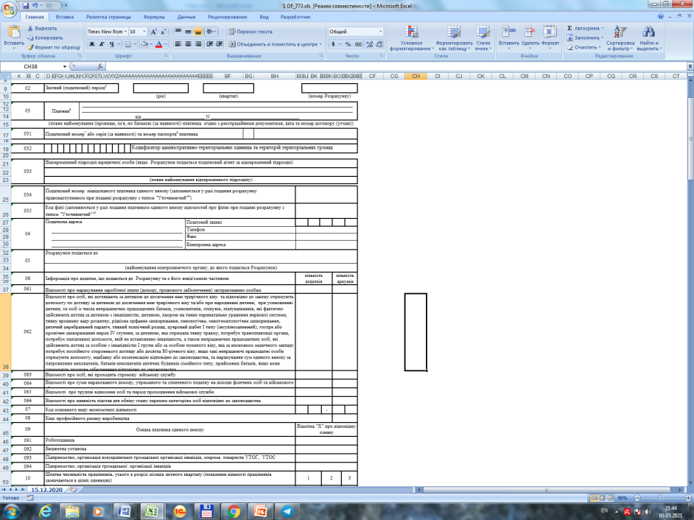
рядок 10 - у розрізі місяців звітного кварталу зазначається штатна чисельність працівників;
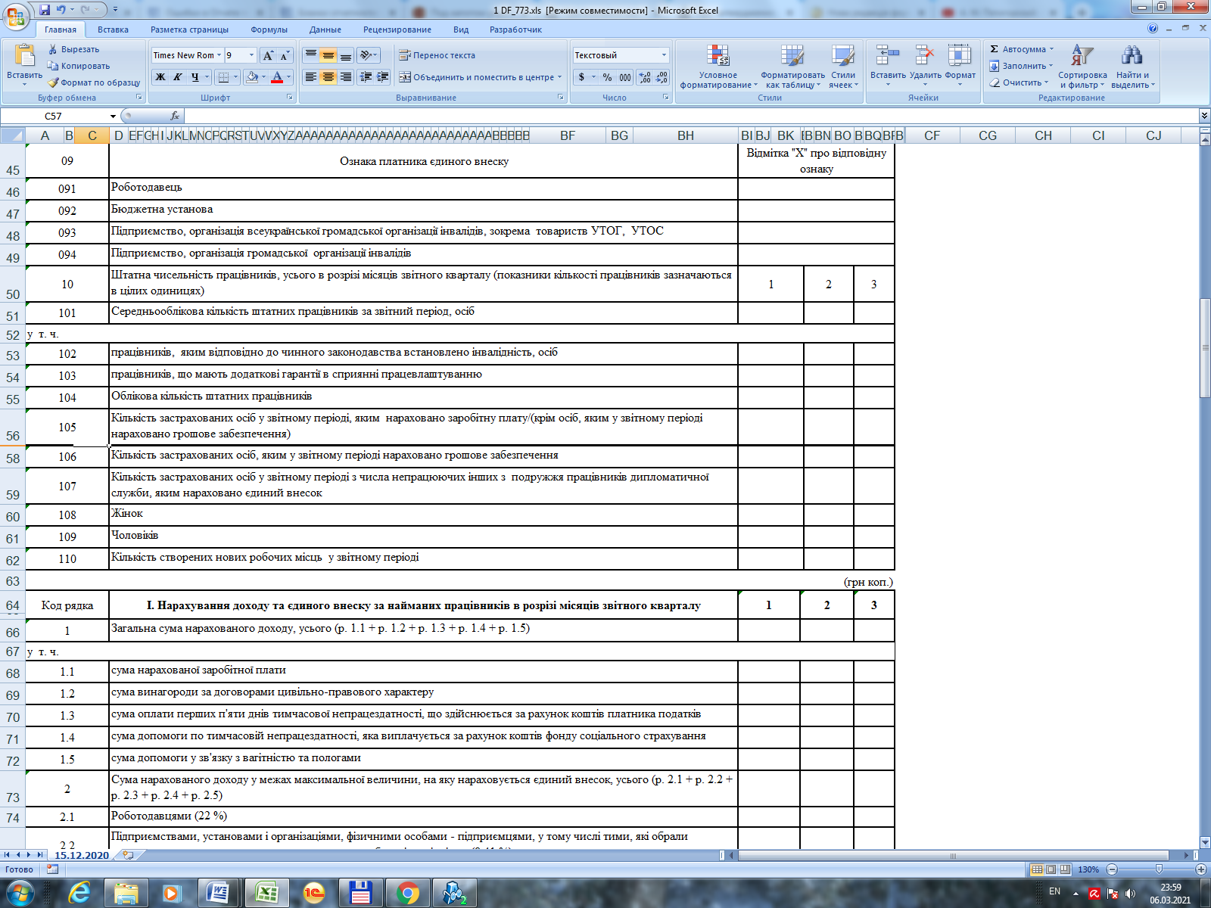

Приклад.
ПІБ | Нараховано | ЕСВ |  | ПДФО | ВЗ
01.2021 р
 | 10000,00 | 2200,00 |  | 1800,00 | 150,00
02.2021
Іванов І.І  1111111111 | 10000,00 | 2200,00 |  | 1800,00 | 150,00
Петров  2111111111 | 8000,00 | 1760,00 |  | 1440,00 | 120,00
03.2021
Іванов І.І  1111111111 | 10000,00 | 2200,00 |  | 1800,00 | 150,00
Петров  2111111111 | 8000,00 | 1760,00 |  | 1440,00 | 120,00
01 Звіт ЕСВ Табл 1+табл 6 |  |  | 1 кв Розрахунок - 1
02 Звіт ЕСВ Табл 1+Табл 5+ Табл 6 |  |  | Додаток 1 (табл 6) -3
03 Звіт з ЕСВ Табл 1+ табл 6 |  |  | Додаток 4 (1ДФ) - 3
1 кв 1ДФ |  |  | Додаток 5 (табл 5) - 1

Розрахунок
І. Нарахування доходу та єдиного внеску за найманих працівників в розрізі місяців звітного кварталу

Розділ I Розрахунку «Нарахування доходу та єдиного внеску за найманих працівників в розрізі місяців звітного кварталу» містить у розрізі місяців звітного кварталу (1, 2, 3) інформацію щодо нарахованого єдиного внеску. == Таблиця 1. Нарахування єдиного внеску Звіту ЕСВ
ІІ. Нарахування грошового забезпечення та єдиного внеску за військовослужбовців, поліцейських, осіб рядового і начальницького складу та на суми допомоги у зв'язку з вагітністю та пологами в розрізі місяців звітного кварталу (крім військовослужбовців строкової військової служби)
ІІІ. Нарахування грошового забезпечення та єдиного внеску за патронатних вихователів, батьків–вихователів та прийомних батьків в розрізі місяців звітного кварталу
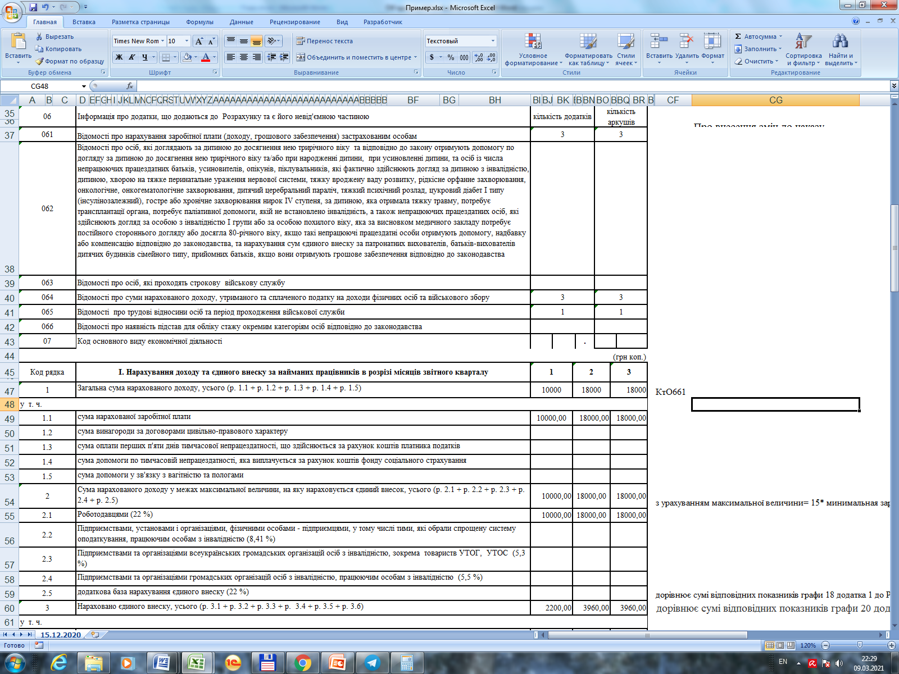
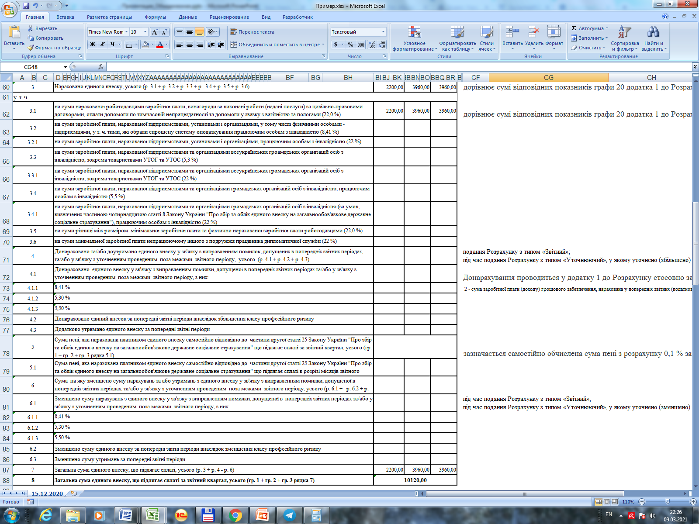

Додаток 1
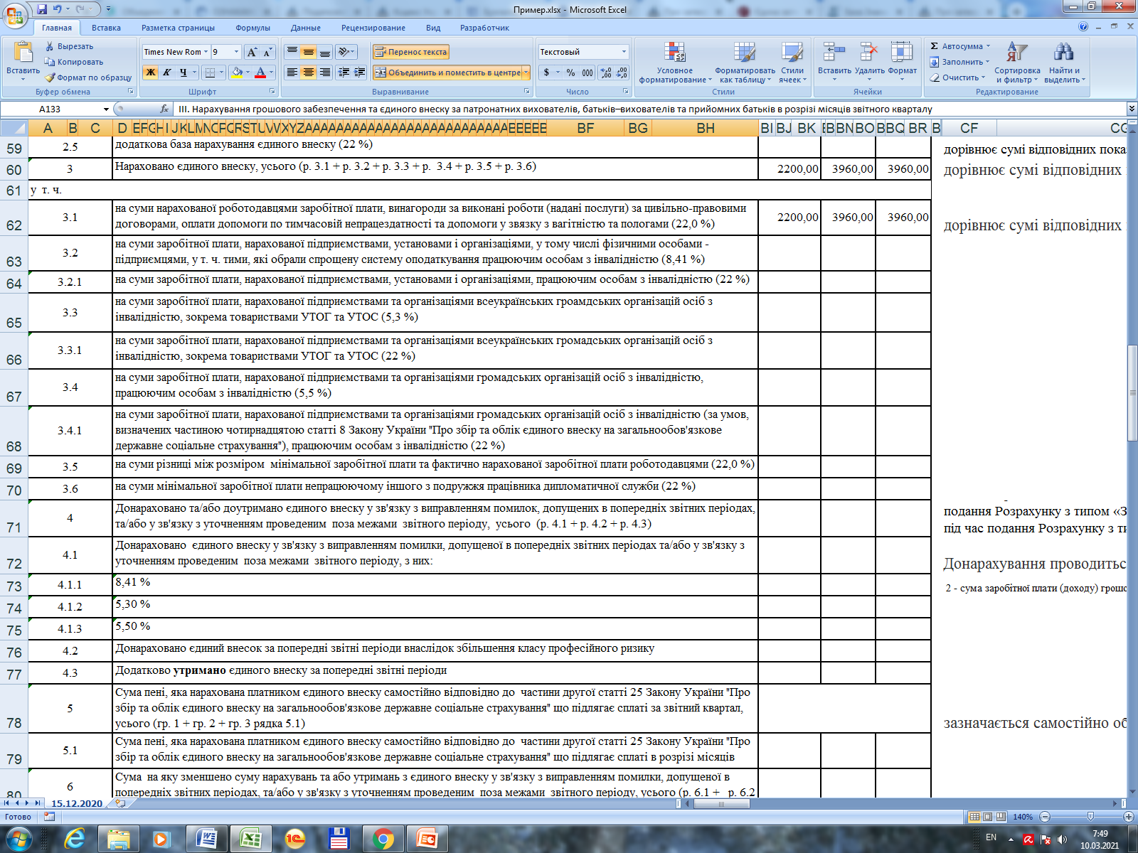

Додаток 1 до Розрахунку «Відомості про нарахування заробітної плати (доходу, грошового забезпечення) застрахованим особам» призначений для щоквартального формування платниками єдиного внеску щодо кожної застрахованої особи відомостей про суми нарахованої їй заробітної плати (доходу, грошового забезпечення) у розрізі місяців звітного кварталу.
Якщо платник єдиного внеску у звітному кварталі не використовує працю фізичних осіб на умовах трудового договору (контракту) або на інших умовах, передбачених законодавством - Д1 за відповідний квартал не подається.
рядок 014 - «Довідковий» - якщо Д1 подається в складі Розрахунку з типом «Звітний» як «Довідковий» з позначкою «призначення пенсії» або «призначення матеріального забезпечення, страхових виплат»;
рядок 02 - вказуються арабськими цифрами:
звітний (податковий) період (календарний рік), за який подається Розрахунок;
квартал, за який формується Розрахунок (цифрове значення від 1 до 4);
номер місяця у звітному кварталі (цифрове значення від 1 до 3);
номер Розрахунку, до якого додається Д1 (відповідає номеру, вказаному у заголовній частині Розрахунку);
номер додатка в Розрахунку;
рядок 035 - обирається необхідна позначка:
для призначення пенсії - у разі подання Д1 у складі Розрахунку з типом «Звітний» як «Довідковий» для призначення пенсії застрахованим особам. У цьому разі Д1 має містити відомості для призначення пенсії по застрахованій особі, які подаються за період до дати формування заяви на призначення пенсії;
для призначення матеріального забезпечення, страхових виплат - у разі подання Д1 у складі Розрахунку з типом «Звітний» як «Довідковий» для призначення матеріального забезпечення, страхових виплат. У цьому разі Д1 має містити відомості для призначення інших соціальних виплат по застрахованій особі. При поданні податкового розрахунку за звітний квартал до нього та його складових необхідно включати відомості про нарахування ЄСВ щодо осіб, стосовно яких раніше було надано податковий розрахунок типу "Довідковий".
З’являються нові коди категорій застрахованих осіб (67-74), серед яких “69 – учні, слухачі професійно-технічних навчальних закладів, які одержують зарплату під час стажування та виробничої практики”;
графа 09 заповнюється платником єдиного внеску лише у випадках, передбачених переліком кодів типу нарахувань 1-15:
код типу нарахувань 1 зазначається лише для осіб, які отримують заробітну плату (дохід) за виконану роботу (надані послуги), строк виконання якої (яких) перевищує календарний місяць, а єдиний внесок нараховується на суму, що визначається шляхом ділення заробітної плати (доходу), виплаченої (виплаченого) за результатами роботи, на кількість місяців, за які вона (він) нарахована (нарахований), а також для осіб, яким після звільнення з роботи нараховано заробітну плату (дохід) за відпрацьований час або згідно з рішенням суду - середню заробітну плату за вимушений прогул;
коди типу нарахувань 2-9 зазначаються лише уразі донарахування або зменшення суми єдиного та страхового внесків застрахованій особі.
Якщо донараховують або зменшують суму єдиного внеску на суму заробітної плати (доходу), нарахованої (нарахованого) у попередніх звітних (податкових) періодах, застосовують коди типу нарахувань 2 та 3:
2 - сума заробітної плати (доходу), нарахована у попередніх звітних (податкових) періодах на підставі бухгалтерських та інших документів, відповідно до яких проводиться нарахування (обчислення) або які підтверджують нарахування (обчислення) заробітної плати (доходу), на яку (який) платником єдиного внеску самостійно донараховано суму єдиного внеску;
3 - сума заробітної плати (доходу), нарахована у попередніх звітних (податкових) періодах на підставі бухгалтерських та інших документів, відповідно до яких проводиться нарахування (обчислення) або які підтверджують нарахування (обчислення) заробітної плати (доходу), на яку (який) платником єдиного внеску самостійно зменшено зайво нараховану суму єдиного внеску.
Якщо донараховують або зменшують суму внесків на загальнообов’язкове державне пенсійне страхування за період до 01 січня 2011 року на суму заробітної плати (доходу), нарахованої (нарахованого) застрахованій особі у попередніх звітних (податкових) періодах, застосовують коди типу нарахувань 6-9:
6 - сума заробітної плати (доходу), нарахована у попередніх звітних (податкових) періодах на підставі бухгалтерських та інших документів, відповідно до яких проводиться нарахування (обчислення) або які підтверджують нарахування (обчислення) заробітної плати (доходу), на яку (який) платником єдиного внеску самостійно донараховано суму внесків на загальнообов’язкове державне пенсійне страхування за період до 01 січня 2011 року;
7 - сума заробітної плати (доходу), нарахована у попередніх звітних (податкових) періодах на підставі бухгалтерських та інших документів, відповідно до яких проводиться нарахування (обчислення) або які підтверджують нарахування (обчислення) заробітної плати (доходу), на яку (який) платником єдиного внеску самостійно зменшено зайво нараховану суму внесків на загальнообов’язкове державне пенсійне страхування за період до 01 січня 2011 року;
8 - сума заробітної плати (доходу), нарахована у попередніх звітних (податкових) періодах на підставі бухгалтерських та інших документів, відповідно до яких проводиться нарахування (обчислення) або які підтверджують нарахування (обчислення) заробітної плати (доходу), на яку (який) під час перевірки органом Пенсійного фонду України донараховано суму внесків на загальнообов’язкове державне пенсійне страхування за період до 01 січня 2011 року;
9 - сума заробітної плати (доходу), нарахована у попередніх звітних (податкових) періодах на підставі бухгалтерських та інших документів, відповідно до яких проводиться нарахування (обчислення) або які підтверджують нарахування (обчислення) заробітної плати (доходу), на яку (який) під час перевірки органом Пенсійного фонду України зменшено зайво нараховану суму внесків на загальнообов’язкове державне пенсійне страхування за період до 01 січня 2011 року.
Суми, нараховані за дні щорічних та додаткових відпусток, вносяться до графи 17 «Загальна сума нарахованої заробітної плати (нарахованого доходу) (усього з початку звітного місяця)» із зазначенням відповідного місяця лише в сумі, що припадає на дні відпустки у цьому місяці, з кодом типу нарахувань10.
Суми, що припадають на дні відпустки в наступних місяцях, включаються до поля наступних місяців і відображаються в окремих рядках за першим рядком з кодом типу нарахувань 10.
Якщо податкові органи донараховують або зменшують суму єдиного внеску на суму заробітної плати (доходу), нарахованої (нарахованого) у попередніх звітних (податкових) періодах, застосовуються коди типу нарахувань 11 та 12;
11 - сума заробітної плати (доходу), нарахована у попередніх звітних (податкових) періодах на підставі бухгалтерських та інших документів, відповідно до яких проводиться нарахування (обчислення) або які підтверджують нарахування (обчислення) заробітної плати (доходу), на яку (який) під час перевірки податковими органами донараховано суму єдиного внеску;
12 - сума заробітної плати (доходу), нарахована у попередніх звітних (податкових) періодах на підставі бухгалтерських та інших документів, відповідно до яких проводиться нарахування (обчислення) або які підтверджують нарахування (обчислення) заробітної плати (доходу), на яку (який) під час перевірки податковими органами зменшено зайво нараховану суму єдиного внеску;
13 - сума різниці між розміром мінімальної заробітної плати та фактично нарахованою заробітною платою (доходом) за місяць звітного кварталу.
Тип нарахувань 13 застосовується для сум у місяцях звітного кварталу за попередній звітний (податковий) період лише в таких випадках:
під час нарахування сум допомоги з тимчасової непрацездатності за попередні місяці;
під час нарахування сум у зв’язку з вагітністю та пологами за попередні місяці;
14 - сума різниці між розміром мінімальної заробітної плати та фактично нарахованої заробітної плати (доходу) за попередні періоди у зв’язку зі здійсненням перерахунку під час звільнення працівника за попередні періоди, пов’язані з уточненням днів використаної наперед відпустки (у зв’язку зі сторнуванням);
15 - грошове забезпечення, нараховане в поточному місяці за минулий звітний (податковий) період відповідно до Порядку виплати грошового забезпечення військовослужбовцям Збройних Сил України та деяким іншим особам, затвердженого наказом Міністерства оборони України від 07 червня 2019 року, зареєстрованого в Міністерстві юстиції України 26 червня 2018 року за № 745/32197 (із змінами).
У графі 25 «Ознака (0, 1)» відображається ознака «0», якщо рядок потрібно ввести, чи ознака «1», якщо рядок потрібно виключити. Графа заповнюється лише для «Звітного нового» та «Уточнюючого» Розрахунків у порядку визначеному розділом V цього Порядку.
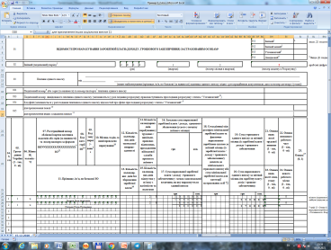
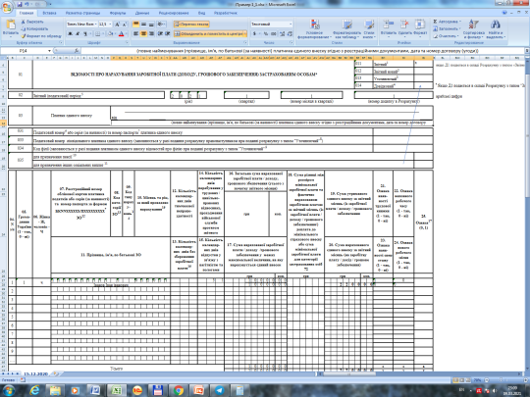
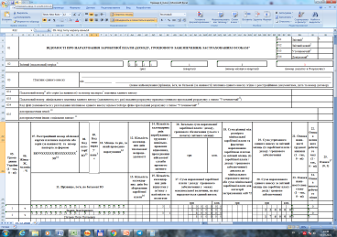

Додаток 4 до Розрахунку «Відомості про суми нарахованого доходу, утриманого та сплаченого податку на доходи фізичних осіб та військового збору» (далі - 4ДФ):
1) реквізити 4ДФ, що заповнюються:
рядок 1 - відмічається відповідна клітинка «Звітний», «Звітний новий» чи «Уточнюючий» залежно від того, який Розрахунок подається;
у рядку 2 навпроти напису «Звітний (податковий) період» відображаються рік та порядковий номер звітного кварталу арабськими цифрами від 1 до 4;
номер місяця у кварталі арабськими цифрами від 1 до 3;
номер Розрахунку, до якого додається 4ДФ (відповідає номеру, вказаному у заголовній частині Розрахунку);
номер додатка такого виду в Розрахунку;
у графі 3 «Сума виплаченого доходу» відображається сума фактично виплаченого доходу платнику податку податковим агентом.
Заробітна плата, що виплачується у встановлені терміни в наступному місяці, має бути відображена в 4ДФ за той період, у який входить попередній місяць, за який заробітну плату було нараховано. Наприклад, у 4ДФ за січень відображається заробітна плата, яка нарахована у січні та виплачена в лютому, за лютий (нарахована у лютому та виплачена в березні), за березень (нарахована в березні та виплачена у квітні);
у графі 6 «Ознака доходу» зазначається ознака доходу, наведена у розділі 1 «Довідник ознак доходів фізичних осіб» додатку 2 до Порядку. Ознака доходу визначається до нарахованого доходу. Якщо доходи виплачуються у звітному місяці (кварталі) не в повному обсязі і їх остаточна виплата буде здійснюватися у наступних місяцях (кварталах), ознака доходу в разі виплати повинна вказуватися відповідно до нарахованого у попередньому місяці (кварталі) доходу.
Щодо кожної фізичної особи потрібно заповнювати стільки рядків, скільки ознак доходів вона має. Про кожну ознаку доходу фізичної особи потрібно заповнювати лише один рядок з обов’язковим заповненням графи 2 «Реєстраційний номер облікової картки платника податків або серія (за наявності) та номер паспорта2», крім граф 7, 8 та 9 4 ДФ, які заповнюються одноразово.
Д5
У разі якщо за даними платника єдиного внеску протягом звітного періоду не було зафіксовано фактів укладання та розірвання трудових угод (цивільно-правових договорів), зміни посади, термінів проходження військової служби або надання відповідної відпустки, Д5 до Розрахунку не формується та не надається.
Якщо протягом звітного періоду платником єдиного внеску із застрахованою особою було розірвано трудовий договір (цивільно-правовий договір), а потім знову укладено, на таку застраховану особу робиться два записи в Д5 до Розрахунку: перший - із зазначенням дати припинення трудових відносин, другий - із зазначенням дати початку трудових або цивільно-правових відносин.
У разі якщо особі надано відпустку по догляду за дитиною до досягнення нею трирічного віку, від трирічного віку до досягнення нею шестирічного віку або відпустку у зв’язку з вагітністю та пологами, у звітному місяці зазначається дата початку відпустки.
У разі якщо в особи закінчилась відпустка по догляду за дитиною до досягнення нею трирічного віку, від трирічного віку до досягнення нею шестирічного віку або відпустка у зв’язку з вагітністю та пологами, у звітному місяці зазначається дата закінчення відпустки.
Щодо кожної фізичної особи потрібно заповнювати стільки рядків, скільки ознак доходів вона має. Про кожну ознаку доходу фізичної особи потрібно заповнювати лише один рядок з обов’язковим заповненням графи 2 «Реєстраційний номер облікової картки платника податків або серія (за наявності) та номер паспорта2», крім граф 7, 8 та 9 4 ДФ, які заповнюються одноразово.

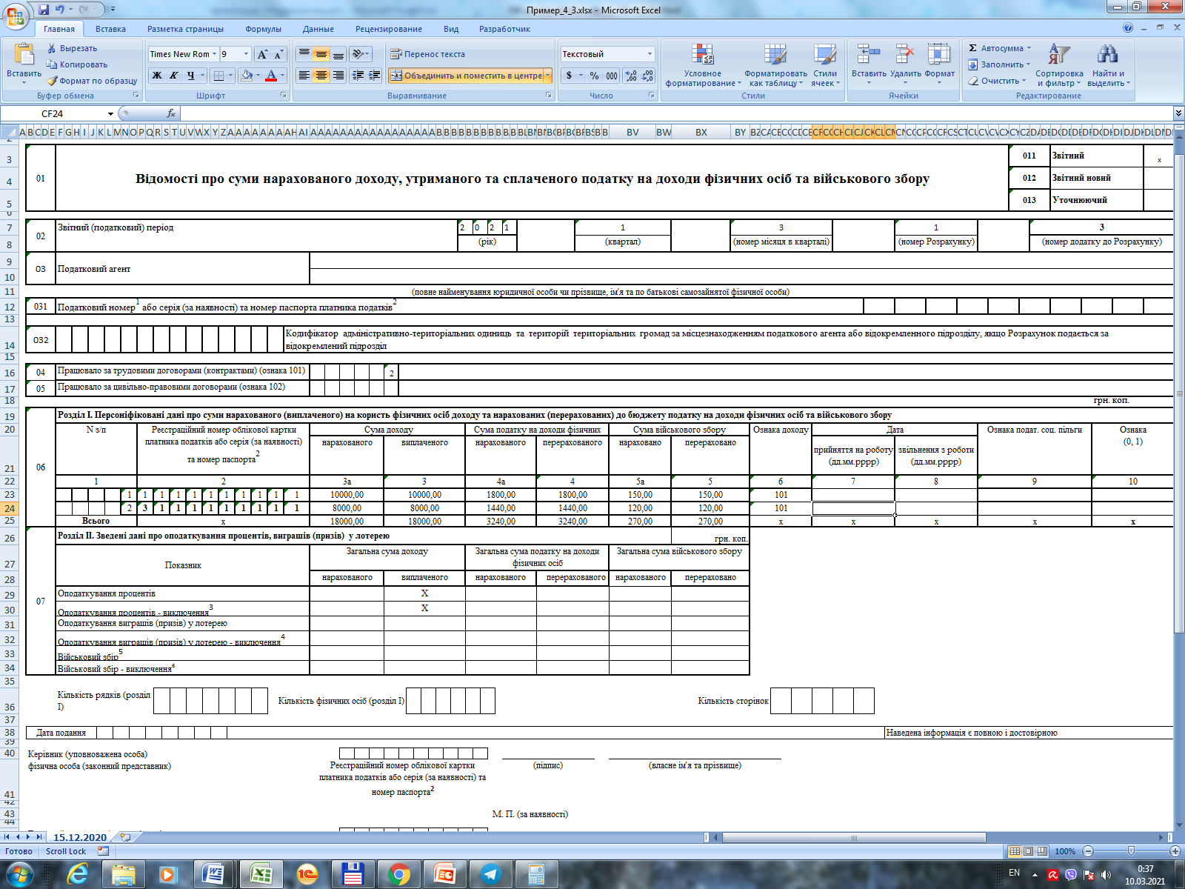
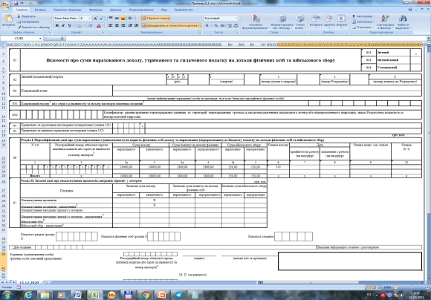

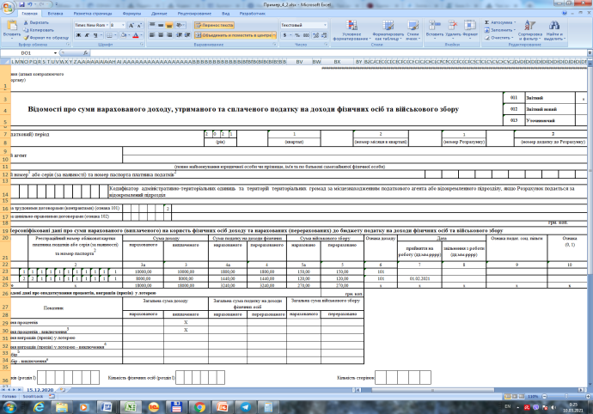

У разі якщо за даними платника єдиного внеску протягом звітного періоду не було зафіксовано фактів укладання та розірвання трудових угод (цивільно-правових договорів), зміни посади, термінів проходження військової служби або надання відповідної відпустки, Д5 до Розрахунку не формується та не надається.
Якщо протягом звітного періоду платником єдиного внеску із застрахованою особою було розірвано трудовий договір (цивільно-правовий договір), а потім знову укладено, на таку застраховану особу робиться два записи в Д5 до Розрахунку: перший - із зазначенням дати припинення трудових відносин, другий - із зазначенням дати початку трудових або цивільно-правових відносин.
У разі якщо особі надано відпустку по догляду за дитиною до досягнення нею трирічного віку, від трирічного віку до досягнення нею шестирічного віку або відпустку у зв’язку з вагітністю та пологами, у звітному місяці зазначається дата початку відпустки.
У разі якщо в особи закінчилась відпустка по догляду за дитиною до досягнення нею трирічного віку, від трирічного віку до досягнення нею шестирічного віку або відпустка у зв’язку з вагітністю та пологами, у звітному місяці зазначається дата закінчення відпустки.
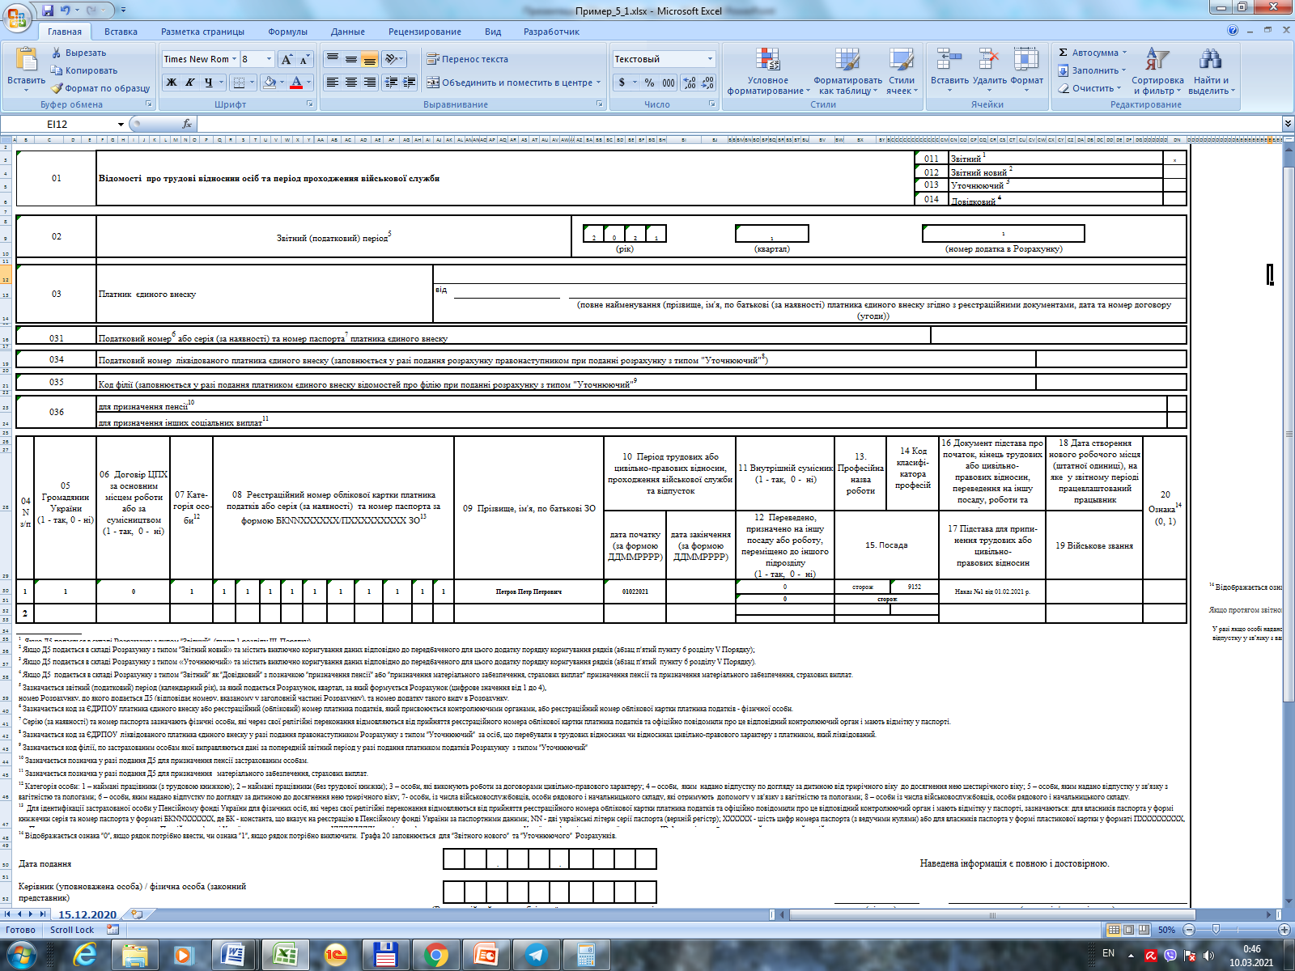

графа 06 - заповнюється лише для осіб, які у графі 07 зазначаються з кодом особи 3, зазначений рядок заповнюється «1» лише у разі, якщо відносини між платником єдиного внеску і застрахованою особою визначаються одночасно на підставі трудового договору (застрахована особа є основним працівником або сумісником) та на підставі цивільно-правового договору;

Додаток 6 до Розрахунку «Відомості про наявність підстав для обліку стажу окремим категоріям осіб відповідно до законодавства» (далі - Д6) призначений для визначення платником єдиного внеску періодів (строків) трудової або іншої діяльності, що відповідно до законів, якими встановлюються умови пенсійного забезпечення, відмінні від загальнообов’язкового державного пенсійного страхування, зараховуються при визначенні права на відповідну пенсію, а також періоди страхового стажу, не пов’язані із трудовою та/або професійною діяльністю.
У разі коли у платника єдиного внеску відсутні робочі місця, робота на яких зараховується до спеціального стажу, Д6 до Розрахунку не формується та не подається.
Відомості про осіб, які перебувають у відпустці по догляду за дитиною до трьох років та з трьох до шести років подаються на загальних підставах.
Код підстави для обліку стажу окремим категоріям осіб відповідно до законодавства зазначається у вигляді восьмирозрядного коду, що складається з чотирьох частин.
Формування рядків Д6 до Розрахунку здійснюється таким чином:
рядок 01 - необхідний тип Розрахунку;
рядок 011 - «Звітний» - якщо Д6 подається в складі Розрахунку з типом «Звітний»
рядок 012 - «Звітний новий» - якщо Д6 подається в складі Розрахунку з типом «Звітний новий». Містить виключно коригування даних відповідно до передбаченого для цього додатка порядку коригування рядків;
рядок 013 - «Уточнюючий» - якщо Д6 подається в складі Розрахунку з типом «Уточнюючий». Містить виключно коригування даних відповідно до передбаченого для цього додатка порядку коригування рядків;
рядок 014 - «Довідковий» - якщо Д6 подається в складі Розрахунку з типом «Звітний» як «Довідковий» з позначкою «призначення пенсії», та має містити відомості для призначення пенсії, які подаються за період до дати формування заяви на призначення пенсії;
рядок 02 - вказуються арабськими цифрами:
звітний (податковий) період (календарний рік), за який подається Розрахунок;
квартал, за який формується Розрахунок (цифрове значення від 1 до 4);
номер місяця у звітному кварталі (цифрове значення від 1 до 3);
номер Розрахунку, до якого додається Д6 (відповідає номеру, вказаному у заголовній частині Розрахунку);
номер додатка в Розрахунку;
рядок 03 - повне найменування юридичної особи або прізвище, ім’я, по батькові (за наявності) платника єдиного внеску згідно з реєстраційними даними;
рядок 031 - код за ЄДРПОУ платника єдиного внеску або реєстраційний (обліковий) номер платника податків, який присвоюється контролюючими органами, або реєстраційний номер облікової картки платника податків - фізичної особи, або серія (за наявності) та номер паспорта для фізичних осіб, які через свої релігійні переконання відмовляються від прийняття реєстраційного номера облікової картки платника податків та офіційно повідомили про це відповідний контролюючий орган і мають відмітку у паспорті;
рядок 032 - код за ЄДРПОУ ліквідованого платника єдиного внеску у разі подання правонаступником Розрахунку з типом «Уточнюючий» за осіб, що перебували в трудових відносинах чи відносинах цивільно-правового характеру з платником єдиного внеску, який ліквідований;
рядок 033 - зазначається позначка для призначення пенсії у разі подання Д6 у складі Розрахунку з типом «Звітний» як «Довідковий» для призначення пенсії застрахованим особам. У цьому разі Д6 має містити відомості для призначення пенсії по застрахованій особі, які подаються за період до дати формування заяви на призначення пенсії;
графа 04 - вказуються арабськими цифрами номер за порядком проведеного запису щодо застрахованої особи;
графа 05 - «Громадянин України» (1 - так; 0 - ні) для застрахованих осіб, які є громадянами України вноситься позначка «Х», а для застрахованих осіб із числа іноземців поле залишається незаповненим;
графа 06 - для ідентифікації застрахованої особи у Пенсійному фонді України для фізичних осіб, які через свої релігійні переконання відмовляються від прийняття реєстраційного номера облікової картки платника податків та офіційно повідомили про це відповідний контролюючий орган і мають відмітку у паспорті, зазначаються: для власників паспорта у формі книжечки серія та номер паспорта у форматі БКNNXXXXXX, де БК - константа, що вказує на реєстрацію в Пенсійному фонді України за паспортними даними; NN - дві українські літери серії паспорта (верхній регістр); XXXXXX - шість цифр номера паспорта (з ведучими нулями) або для власників паспорта у формі пластикової картки у форматі ПХХХХХХХХХ, де П - константа, що вказує на реєстрацію в Пенсійному фонді України за паспортними даними; ХХХХХХХХХ - дев’ять цифр номера паспорта громадянина України у формі пластикової картки типу ID-1, що містить безконтактний електронний носій;
графа 07 - «Код підстави для обліку стажу» окремим категоріям осіб відповідно до чинного законодавства зазначається у вигляді восьмирозрядного коду, що складається з чотирьох частин.
Для кодування підстав для обліку стажу окремим категоріям осіб відповідно до законодавства використовуються серійно-порядкові коди із довідника кодів підстав для обліку стажу окремим категоріям осіб відповідно до законодавства;
Додаток 3до Порядку заповнення та поданняподатковими агентами Податковогорозрахунку сум доходу, нарахованого(сплаченого) на користь платниківподатків - фізичних осіб, і сумутриманого з них податку, а такожсум нарахованого єдиного внеску
графа 09 - «Початок періоду» зазначається 01 число місяця, якщо застрахована особа прийнята на роботу у попередніх звітних місяцях, або дата початку терміну дії висновку атестаційної комісії щодо особливих умов праці.
Якщо застрахована особа прийнята на роботу у звітному місяці, то зазначається день початку трудових відносин, що відповідає даті початку трудових відносин в Додатку 5 до Розрахунку для цієї застрахованої особи;
графа 10 - «Кінець періоду» зазначається останнє число місяця (28-31), якщо застрахована особа протягом звітного періоду не звільнялася із займаної посади або день звільнення із займаної посади чи закінчення терміну дії висновку атестаційної комісії щодо особливих умов праці;
графи 11, 12 - заповнюється варіант необхідної одиниці виміру та фактична тривалість спеціального стажу за кодом підстави: заповнюється один із можливих показників фактичної тривалості стажу для конкретної підстави за умовами праці, тобто: кількість днів, або годин і хвилин в залежності від діючого обліку праці у страхувальника в звітному році для конкретної застрахованої особи, які відпрацьовано в умовах праці, що надають підстави для зарахування спеціального стажу;
графа 13 - «Норма тривалості роботи для її зарахування за повний місяць спец стажу» зазначається норма тривалості стажу для конкретної підстави за умовами праці в залежності від обраного варіанту необхідної одиниці виміру в рядках 12 та 13, тобто кількість днів або годин і хвилин залежно від діючого обліку праці у страхувальника в звітному році для конкретної застрахованої особи, що дає право на зарахування спеціального стажу в звітному періоді за повний календарний місяць;
графа 14 - номер наказу про проведення атестації робочого місця;
графа 15 - дата наказу про проведення атестації робочого місця;
графа 16 - «Ознака /Сезон» вказується у разі обліку на виробництві з сезонним характером праці: у відповідному рядку вказується один з кодів ознаки «сезон» залежно від прийнятої схеми та результатів обліку на виробництві з сезонним характером праці: код 1 - повністю в межах місяця; код2- незавершення в межах місяця; код 3 - завершення в межах місяця.
графа 17 - заповнюється у разі необхідності проведення коригувань, відображається ознака «0», якщо рядок потрібно ввести, чи ознака «1», якщо рядок потрібно виключити. Ця графа заповнюється тільки для Розрахунків «Звітний новий» та «Уточнюючий».
У Д6 на останній сторінці проставляється дата подання цього додатка платником єдиного внеску, підписи посадових осіб платника єдиного внеску, дані про підписантів та печатка (за наявності).

Консультують спеціалісти
Категорії осіб, які мають право на пенсію за віком на пільгових умовах, наведені в ст. 13 ЗУкраїни «Про пенсійне забезпечення» від 05.11.91 р. № 1788-XII. Це, наприклад, працівники, зайняті:
— повний робочий день на підземних роботах, на роботах з особливо шкідливими та особливо важкими умовами праці, — за Списком № 1 затверджений постановою КМУ від 24.06.2016 р. № 461та за результатами атестації робочих місць;
— повний робочий день на інших роботах із шкідливими і важкими умовами праці, — за Списком № 2 та за результатами атестації робочих місць.
Право на пенсію за вислугу років мають окремі категорії працівників, перераховані в ст. 52, 54 і 55 Закону № 1788. Якщо йдеться про працівників, які обіймають посади у сфері освіти, охорони здоров’я, соціального захисту, то - Перелік, затверджений постановою КМУ від 04.11.93 р. № 909. Право на пенсію за вислугу років може бути передбачене іншими законами, наприклад право прокурорів на пенсію за вислугу років передбачене ст. 86 Закону України «Про прокуратуру» від 14.10.2014 р. № 1697-VII.
Якщо період роботи працівника на підприємстві зараховується до спецстажу, то при формуванні додатка 1 з даними за таким працівником у графі 23 слід проставити відмітку «1-так». Відомості про страховий стаж працівника відобразити в додатку 6 Звіту.
Якщо за поточний місяць немає даних для заповнення додатку 6, то її формувати не потрібно.
Роботодавці заповнюють тільки одну з двох граф додатку 6: або 11, або 12. Вибір залежить від варіанта обліку робочого часу, встановленого у страхувальника для конкретної застрахованої особи.
Якщо робочий час обліковують, наприклад, у днях, то кількість фактично відпрацьованих днів в умовах праці, що дають підстави для нарахування спецстажу, проставляють у графі 11. При цьому графа 12 залишається не заповненою (у паперовому варіанті прокреслюється).
Чи потрібно роботодавцеві відображати в додатку 6 період військової служби (строкової або за контрактом) працівника підприємства?
Ні, у період військової служби інформація про працівника, чия трудова діяльність давала підстави для зарахування періодів роботи до спецстажу, не відображається роботодавцем-страхувальником.
Дані про цей період будуть внесені за місцем служби.

Відпустка/непрацездатність
Так, потрібно, в період хвороби і відпустки трудові відносини з працівником не припиняються. Якщо застрахована особа, прийнята на посаду, робота на якій зараховується до спецстажу, весь місяць перебувала в трудових відносинах із роботодавцем, то в графі 9 додатку 6 слід проставити «01» (перше число місяця), а в графі 10 — «31» (останнє число). Інформацію в графі 11 (12) зазначаємо виходячи з розрахунку повністю відпрацьованого місяця.

Переведення
У поточному місяці працівника перевели на посаду, робота на якій зараховується до спецстажу.
Додаток 5 Інформація про закінчення роботи на попередній посаді і початок роботи на новій посаді обов’язково відображається в додатку 5.
У додатку 1 суму заробітної плати, нарахованої працівникові за фактично відпрацьований час на посаді, робота на якій зараховується до спецстажу, відображається в окремому рядку, проставляючи в графі 23 ознаку «1-так».
У додатку 6 в графі 9 зазначається дата початку роботи на посаді, за якою розраховується спецстаж. Ця дата повинна збігатися з датою, зазначеною в графі «дата початку» додатку 5 за рядком з інформацією про початок роботи працівника на новій посаді.

Питання атестації
Чи завжди мають бути заповнені графи 14 і 15 додатку 6?
Графи 14 «№ наказу про проведення атестації робочого місця» і 15 «Дата наказу про проведення атестації робочого місця» страхувальники заповнюють тільки тоді, коли для віднесення періодів роботи до спецстажу потрібне проведення атестації. Наприклад, ці графи заповнюють страхувальники-роботодавці за працівниками, зайнятими на роботах з особливо шкідливими та особливо важкими умовами праці за Cписком № 1 та на інших роботах із шкідливими і важкими умовами праці за Cписком № 2 (ср. 025069200). За рядками з інформацією на керівників гуртків, секцій, студій позашкільних навчальних закладів графи 14 і 15 залишаються незаповненими.

Відпустка до 3 (6) років і відомості про спецстаж
Учитель-логопед дошкільного навчального закладу йде у відпустку для догляду за дитиною до досягнення нею 3 років. Чи потрібно продовжувати відображати інформацію про неї в додатку 6?
Так, потрібно. Дані щодо звичайних працівників, які перебувають у відпустках для догляду за дитиною до 3 (6) років та яким у поточному місяці не нараховуються виплати, що входять до бази нарахування ЄСВ, страхувальники у таблиці 6 не відображають.
Проте між додатком 1 і 6 є контроль. У додатку 1 формуємо рядок без сумових показників, але з кількістю календарних днів у трудових відносинах. При цьому в графі 23 зазначається ознака «1-так».
У додатку 6 заповнюємо рядок з кодом, який відповідає займаній нею посаді. Це важливий момент. На практиці часто бухгалтери помилково зазначають код підстави ПСД003Б1 «Час відпустки для догляду за дитиною до досягнення нею 3-річного віку».
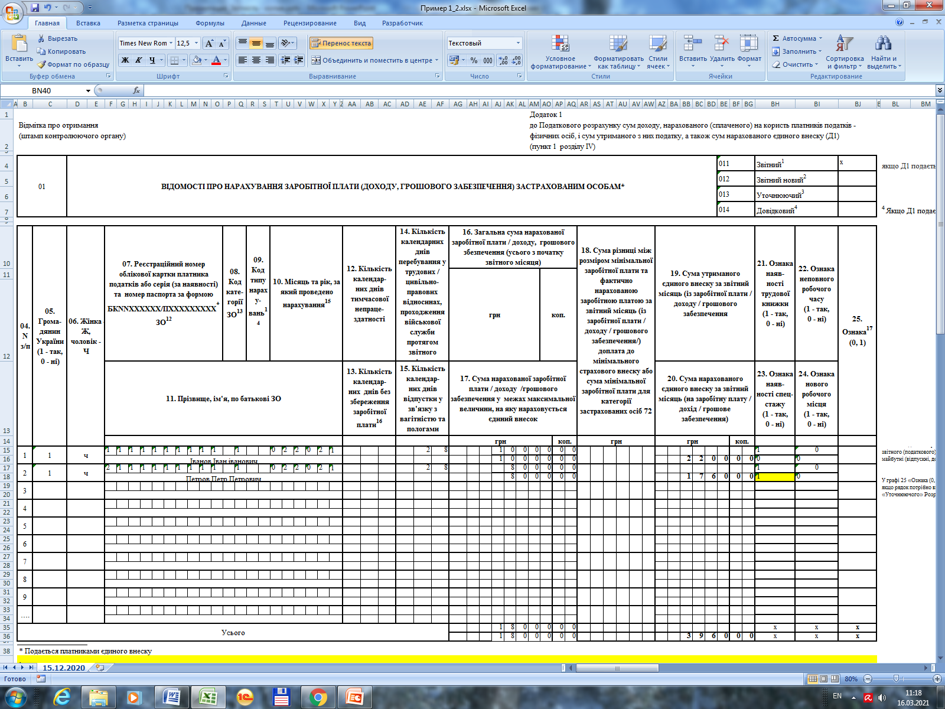

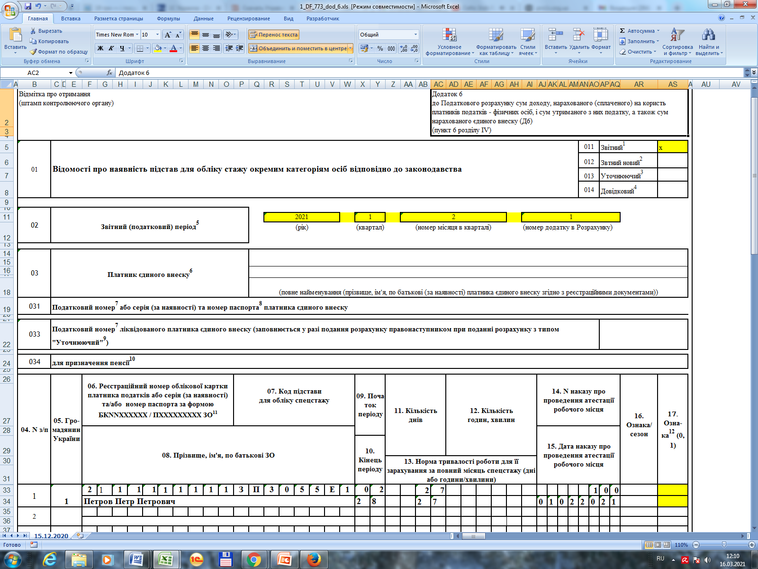
Блок 3. Виправлення помилок

До 01.01.2021 р
- Помилки в 1ДФ:
Помилка у звіті не призвела до заниження/завищення податкового зобов’язання та/або до зміни платника податку
За такі порушення штраф не накладають:
- у назві й інших реквізитах юридичної особи;
- у податковому номері юридичної особи;
- у кількості осіб, що працюють у штаті чи за цивільно-правовими договорами;
- у сумі доходу, який не підлягає обкладенню ПДФО;
- в ознаці доходу (при цьому суму доходу й утриманого податку зазначено правильно);
- якщо під час подання ф. № 1ДФ додають рядки стосовно виплачених доходів, які не входять до оподатковуваного доходу, що не призводить до зменшення та/або збільшення податкових зобов’язань, та не відбувається зміна платника, тобто номер облікової картки платника — отримувача доходу вказано правильно.
Помилка у звіті призвела до заниження/завищення податкового зобов’язання
Податок було нараховано, утримано та сплачено правильно, лише до форми № 1ДФ потрапили помилкові дані. Наприклад, це могло статися в разі, якщо податковий агент не зазначив оподатковуваний дохід у формі № 1ДФ або вказав неправильну суму нарахованого (виплаченого) доходу, утриманих ПДФО та ВЗ.
Подання уточненої форми № 1ДФ у результаті перерахунку
Якщо недостовірні відомості чи помилки у формі № 1ДФ виникли у зв’язку з проведенням податковим агентом перерахунку доходу фізосіб і були виправлені відповідно до вимог ст. 50 ПКУ (подана уточнююча декларація), штрафів не буде.
Це підтверджують норми п. 50.1 ПКУ, згідно з якими, якщо після подання декларації за звітний період платник податків подає нову декларацію з виправленими показниками до закінчення граничного строку подання декларації за такий самий звітний період або подає в наступних податкових періодах уточнюючу декларацію з огляду на виконання вимог п. 169.4 ПКУ, то штрафи, визначені у цьому пункті, не застосовують.
Крім того, в останньому абзаці п. 119.1 ПКУ зазначено, що передбачені цим пунктом штрафи не застосовують у випадках, якщо недостовірні відомості або помилки в податковій звітності про суми доходів, нараховані (сплачені) на користь платника податків, суми утриманого з них податку, а також суми, нараховані (виплачені) фізичним особам за товари (роботи, послуги), виникли у зв’язку з виконанням податковим агентом вимог п. 169.4 ПКУ та були виправлені відповідно до вимог ст. 50 ПКУ.
Подання уточнюючих податкових розрахунків за формою № 1ДФ (одного чи декількох одночасно) для виправлення помилок, які призвели до зменшення та/або збільшення податкових зобов’язань
У такому разі до платника податків застосовують штраф у розмірі 1020 грн відповідно до п. 119.1 ПКУ
Неподання копій ф. № 1ДФ
У разі якщо відокремлений підрозділ юрособи не вповноважений нараховувати, утримувати і сплачувати (перераховувати) податок до бюджету, ф. № 1ДФ у вигляді окремого витягу за такий підрозділ подає юрособа до контролюючого органу за своїм місцезнаходженням і надсилає копію цього розрахунку до контролюючого органу за місцезнаходженням такого відокремленого підрозділу в установленому порядку (пп. «б» пп. 176.2 ПКУ). Проте якщо цього не зробити, то штрафів не передбачено.

Коригування 1ДФ
Сумові та несумові помилки
Порядок заповнення звітного нового та уточнюючого податкових розрахунків є однаковим. Звітний новий та уточнюючий податкові розрахунки подаються на підставі інформації з попередньо поданого податкового розрахунку і містять інформацію лише за рядками й реквізитами, які уточнюються.
Коригування показників розділу І:
для виключення одного помилкового рядка з попередньо введеної інформації потрібно повторити всі графи такого рядка і у графі 9 указати "1" - на виключення рядка;
для введення нового або пропущеного рядка потрібно повністю заповнити всі його графи і у графі 9 указати "0" - на введення рядка;
для заміни одного помилкового рядка іншим потрібно виключити помилкову інформацію відповідно до абзацу другого цього пункту та ввести правильну інформацію відповідно до абзацу третього цього пункту, тобто повністю заповнити два рядки, один з яких виключає попередньо внесену інформацію, а другий вносить правильну інформацію. У такому разі в першому рядку в графі 9 указується "1" - рядок на виключення, а в другому - "0" - рядок на введення.
Коригування показників розділу ІІ:
підрозділ "Військовий збір":
для виключення помилкового рядка з попередньо введеної інформації у рядку "Військовий збір - виключення" потрібно повторити всі графи помилкового рядка, а в рядку "Військовий збір" відобразити правильну інформацію

- Помилки в звітності ЕСВ
Порядок формування та подання страхувальниками звіту щодо ЄСВ, затверджений наказом Мінфіну від 14.04.2015 р. № 435.
Можна розподілити на два види:
— «несумові» помилки (коригування персональних даних або їх доповнення). До «несумових» помилок відносять помилки (описки) у П. І. Б. застрахованої особи, її податковому номері, даті приймання/звільнення, кількості календарних днів перебування у трудових/цивільно-правових відносинах;
— помилки в сумових показниках (база справляння, сума ЄСВ, застосування максимальної величини бази справляння ЄСВ, неправильне визначення додаткової бази нарахування ЄСВ, неправильний розмір ставок ЄСВ; необхідністю провести донарахування (зменшення) ЄСВ за попередні звітні періоди через збільшення (зменшення) класу професійного ризику виробництва).

Виправлення несумових помлок ЕСВ
- виявлені після закінчення граничного строку подання Звіту з ЄСВ (форма № Д4). Доповнюємо таблицю 5 Звіту за формою № Д4 забутими відомостями:
- формуємо «доповнюючий» Звіт за той період, який виправляємо, використовуємо форму № Д4, що діє на момент такого формування.
Звіт повинен містити титульний аркуш (перелік таблиць Звіту) із типом форми № Д4 «додаткова» й таблицю 5 також із типом «додаткова» з даними на «забуту» застраховану особу.
Виправляємо помилку в коді категорії застрахованої особи в таблиці 6:
- формуємо «скасовуючий» Звіт за формою № Д4. Звіт міститиме один титульний аркуш (перелік таблиць Звіту) з типом форми № Д4 «скасовуюча», таблицю 6 з типом «скасовуюча» з відомостями щодо застрахованої особи, які були помилковими, й таблицю 6 з типом «початкова» з правильними відомостями на застраховану особу;
Правила щодо виправлення «несумових» помилок.
1.звіт за формою № Д4 («доповнюючий» або «скасовуючий»), сформований для виправлення «несумових» помилок за попередні звітні періоди, не повинен містити таблицю 1 форми № Д4.
2. формуючи таблиці 6, не можна змінювати сумові показники.
3. Якщо подається за один і той самий звітний період таблиці 5 і 7 з типами «скасовуюча» і «додаткова», їх необхідно подавати з окремими титульними аркушами (як два окремі звіти).
Якщо подається табл. 6 з типами «скасовуюча» та «початкова» для виправлення помилок у персональних даних працівника, то подається з одним титульним аркушем (як один Звіт).
Якщо підприємство виявляє зазначені помилки до закінчення граничного строку подання Звіту, то повторно формується увесь Звіт щодо ЄСВ з усіма таблицями зі статусом «початкова», а не тільки ті таблиці, в яких було виявлено помилки.

Виправлення сумових помлок ЕСВ
1) розрахунок ЄСВ за минулі періоди слід проводити виходячи з розміру ЄСВ, що діяв на день нарахування зарплати (доходу), на яку нараховується єдиний внесок
2) при визначенні бази справляння ЄСВ нарахований доход порівнюєте з максимальною величиною бази справляння, що діяла в місяці, за який нарахована виплата;
3) для цілей порівняння з максимальною величиною бази нарахування ЄСВ виплати слід враховувати в такій послідовності: (1) зарплата; (2) винагороди за цивільно-правовими договорами; (3) лікарняні та декретні (з 01.07.2013 р.);
4) «перехідні» виплати (лікарняні, декретні, відпускні) для цілей порівняння з максимальною величиною бази нарахування ЄСВ і виконання вимоги про ЄСВ з МЗП відносять до місяців, за які вони нараховані.
Виправлення через таблиці 1 і 6 Звіту за формою № Д4 за місяць, в якому ця помилка була виявлена.
Таблиця форми № Д4 | Рядки/графи таблиці | Що вказуємо
Таблиця 1 | Рядок 6 (6.1 — 6.4) | донарахування ЄСВ.
 | Рядок 7 (7.1 — 7.4) | зменшення ЄСВ.
 | Рядок без номера «Зміст помилки» | Вказуєте причину помилки, період її допущення
Таблиця 6 | Графи 10 і 11 (у тому числі, але не виключно) | На працівника, у даних якого виявили помилку, формується окремий рядок:  — у графі 10 — код типу нарахувань: «2» — якщо донараховуєте ЄСВ, «3» — якщо зменшення надміру нарахований/утриманий ЄСВ;  — у графі 11 — місяць і рік помилки.  Решта граф (крім граф 13 — 16) заповнюються в загальному порядку
Якщо не коригується база (помилка пов’язана з неправильним розміром ЄСВ), то не заповнюється:
— у таблиці 1 — рядок 6.4 (7.4);
— у таблиці 6 — графи 17 — 19.

З 01.01.2021 р
Порядок проведення коригувань
Поданим і прийнятим до граничного строку подання вважається Розрахунок, який прийнятий контролюючим органом та пройшов всі контролі, у тому числі під час завантаження до Реєстру страхувальників та до Реєстру застрахованих осіб, залишається чинним під час прийняття контролюючим органом наступного Розрахунку за такий звітний (податковий) період.
На підставі такого Розрахунку здійснюється коригування необхідних реквізитів та показників як у межах звітного (податкового) періоду, так і поза його межами.
Розрахунок, сформований для виправлення помилок за звітний (податковий) та за попередній періоди, не має містити інших додатків крім тих, у яких проводиться коригування.
У разі необхідності проведення коригувань Розрахунку з типом «Звітний» до закінчення строку його подання подається Розрахунок з типом «Звітний новий».
У разі необхідності проведення коригувань Розрахунку з типом «Звітний новий» до закінчення строку його подання подається Розрахунок з типом «Звітний новий».
Розрахунок з типом «Уточнюючий» подається після закінчення строку подання розрахунку з типом «Звітний» та/або «Звітний новий». Уточнюючий Розрахунок може подаватися як за звітний період, так і за попередні періоди.
Порядок заповнення «Звітного нового» та «Уточнюючого» Розрахунків при коригуванні сум податку на доходи фізичних осіб, військового збору є однаковим.
Поданими до закінчення граничного строку подання вважаються всі прийняті контролюючим органом Розрахунки з типом «Звітний» та «Звітний новий», тобто первинні дані та всі проведені коригування даних за такий звітний (податковий) період.

- Для проведення коригувань платнику податків необхідно сформувати та подати Розрахунок з типом «Звітний новий» або «Уточнюючий», який має містити обов’язкові реквізити, визначені в рядках 01-05 та у рядку 031 для платників єдиного внеску, а також інформацію про додатки, у яких буде проводитись коригування, та їх кількість, що визначені в рядку 06 цього Розрахунку. При цьому додатки, інформація щодо яких не коригується, у рядку 06 не вказуються та відповідно не подаються.

- Розрахунки «Звітний новий» та «Уточнюючий» подаються на підставі інформації з раніше поданих Розрахунків і містять інформацію лише за рядками з реквізитами або сумами нарахованого податку на доходи фізичних осіб, військового збору, які уточнюються.
- Порядок заповнення Розрахунків «Звітного нового» та «Уточнюючого» (у разі коригування виключно реквізитів) для платників єдиного внеску є однаковим. Розрахунки «Звітний новий» та «Уточнюючий (у разі коригування виключно реквізитів) для платників єдиного внеску, подаються на підставі інформації з раніше поданих Розрахунків і містять інформацію лише за рядками з реквізитами та сумами нарахованого єдиного внеску, які уточнюються.
Для виключення одного помилкового рядка з попередньо поданої (прийнятої) інформації потрібно повторити всі графи такого рядка і у відповідній графі додатків указати «1» - на виключення рядка.
Для введення нового або пропущеного рядка потрібно повністю заповнити всі його графи і у відповідній графі додатків указати «0» - на введення рядка.
Для заміни одного помилкового рядка іншим потрібно виключити помилкову інформацію та ввести правильну інформацію, тобто повністю заповнити два рядки, один з яких виключає попередньо внесену інформацію, а другий вносить правильну інформацію. У такому разі в першому рядку відповідної графи указується «1» - рядок на виключення, а в другому - «0» - рядок на введення.

- Заповнення «Уточнюючого» Розрахунку при коригуванні сум єдиного внеску проводиться з використанням типів нарахувань 2 та 3, при цьому положення "правила 0,1" для коригування сум єдиного внеску не застосовуються.

Коригування показників 4ДФ до Розрахунку:
1) у розділі I:
для виключення одного помилкового рядка з попередньо поданої (прийнятої) інформації потрібно повторити всі графи такого рядка і у графі 9 указати «1» - на виключення рядка;
для введення нового або пропущеного рядка потрібно повністю заповнити всі його графи й у графі 9 указати «0» - на введення рядка;
для заміни одного помилкового рядка іншим потрібно виключити помилкову інформацію відповідно до абзацу другого цього пункту та ввести правильну інформацію відповідно до абзацу третього цього пункту, тобто повністю заповнити два рядки, один з яких виключає попередньо внесену інформацію, а другий вносить правильну інформацію. У такому разі в першому рядку в графі 9 указується «1» - рядок на виключення, а в другому - «0» - рядок на введення;
2) у розділі II:
у рядку «Оподаткування процентів» для виключення помилкового рядка з попередньо введеної інформації у рядку «Оподаткування процентів - виключення⁻²» потрібно повторити всі графи помилкового рядка, а в рядку «Оподаткування процентів» відобразити правильну інформацію;
у рядку «Оподаткування виграшів (призів) у лотерею» для виключення помилкового рядка з попередньо введеної інформації у рядку «Оподаткування виграшів (призів) у лотерею - виключення⁻³» потрібно повторити всі графи помилкового рядка, а в рядку «Оподаткування виграшів (призів) у лотерею» відобразити правильну інформацію;
у рядку «Військовий збір» під час проведення коригування показників 4ДФ за минулі періоди зазначається період, відповідно за який була подана звітність, що коригується. При цьому Коригування показників Розрахунку за періоди до 01 січня 2021 року у розділі I графи 5а, 5 не заповнюються. Для виключення помилкового рядка з попередньо введеної інформації у рядку «Військовий збір - виключення⁻⁴» потрібно повторити всі графи помилкового рядка, а в рядку «Військовий збір» відобразити правильну інформацію.

До 2021 р
ЕСВ |  | 1ДФ
несумові помилки | сумові помилки | несумові/сумові
початкова | Табл 6 код | звітна
додаткова | код типу нарахувань 2, 3 | звітна нова (0,1)
скасовуюча | Табл 1 | Уточнююча (0,1)
З 2021 р.
ЕСВ
реквізити | сума
Звітний | звітний | звітний
Звітний новий (0,1) | Звітний новий (0,1) | звітний новий (0,1)
Уточнюючий (0,1) | Уточнюючий з використанням коду типу нарахувань 2,3 (правило 0,1 не застосовується) | Уточнюючий (0,1)
якщо платнику єдиного внеску поза межами звітного (податкового) періоду необхідно одночасно уточнити інформацію щодо реквізитів та сум нарахованого єдиного внеску стосовно застрахованих осіб у Д1 до Розрахунку поданих з типом «Звітний» або «Звітний новий», формується та подається до контролюючого органу Розрахунок з типом «Уточнюючий».
Спочатку у Розрахунку з типом «Уточнюючий» платником єдиного внеску проводиться коригування реквізитів, які уточняються на підставі інформації з попередньо поданого Розрахунку з типом «Звітний» або «Звітний новий» у порядку, визначеному абзацом п’ятим пункту 6 цього розділу. Потім формується Розрахунок з типом «Уточнюючий» для коригуванні показників з єдиного внеску у порядку, визначеному абзацом шостим пункту 6 цього розділу з використанням типів нарахувань 2 та 3, передбачених пунктом 1 розділу IV цього Порядку.

- Виправлення помилки ПДФО незалежно від періода помилки, помилки ВЗ в залежності від періоду помилки до 2021/ після 2021 р
Приклад 1.
В 4 кв.2020 р.в 1ДФ:
- помилково включили ФОП1 20 000,00 грн, код доходу 157.
- не включили ФОП2 13 000,00 грн, ознака доходу 157
- невірно відобразили суму доходу для Військового збору (неправильно - 40 000,00 /600 грн, правильно - 45 000,00/675,00 грн)

у рядку «Військовий збір» під час проведення коригування показників 4ДФ за минулі періоди зазначається період, відповідно за який була подана звітність, що коригується. При цьому коригування показників Розрахунку за періоди до 01 січня 2021 року у розділі I графи 5а, 5 не заповнюються. Для виключення помилкового рядка з попередньо введеної інформації у рядку «Військовий збір - виключення⁻⁴» потрібно повторити всі графи помилкового рядка, а в рядку «Військовий збір» відобразити правильну інформацію.

Податковий номер або серія та номер паспорта* |  |  |  |  |  |  |  |  |  | Сума нарахо-  ваного доходу  (грн., коп.) |  | Сума виплаче-  ного доходу (грн., коп.) |  | Сума утриманого податку (грн., коп.) |  |  |  | Ознака доходу |  | Ознака подат. соц. пільги
 |  |  |  |  |  |  |  |  |  |  |  |  |  | нарахо-  ваного |  | перерахо-  ваного
2 |  |  |  |  |  |  |  |  |  | 3а |  | 3 |  | 4а |  | 4 |  | 5 |  | 8
 |  |  |  |  |  |  |  |  | ФОП 1 | 20000 | 00 | 20000 | 00 |  |  |  |  | 157

Розділ II. Оподаткування процентів, виграшів (призів) у лотерею та військовий збір
х | Загальна сума нарахованого доходу  (грн, коп.) |  | Загальна сума виплаченого доходу  (грн, коп.) |  | Загальна сума утриманого податку, збору (грн, коп.)
 |  |  |  |  | нарахованого |  | перерахованого
Військовий збір | 40000 | 00 | 40000 | 00 | 600 | 00 | 600 | 00
Військовийзбір- виключення****

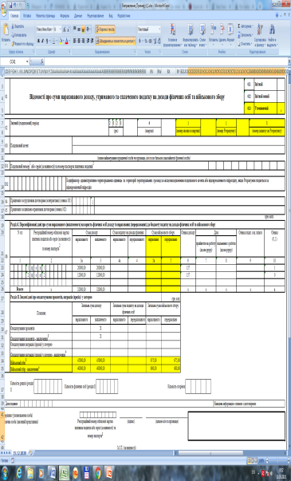
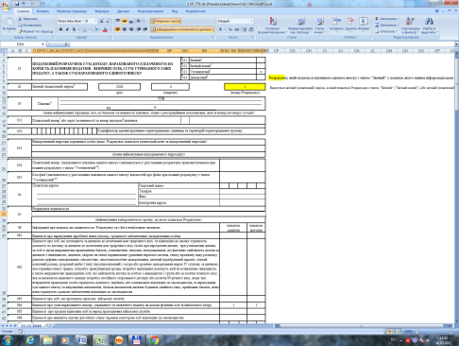

Приклад 2.
В звіті за 1 кв.2021 р. за 03.2021 р. в Додатку 4ДФ помилково вказаний Реєстраційний номер облікової картки платника податків 3111111111, треба 2111111111.
Сформувати Розрахунок з «Звітний новий», який має містити обов’язкові реквізити, визначені в рядках 01-05 та у рядку 031 для платників єдиного внеску, а також інформацію про додатки, у яких буде проводитись коригування, та їх кількість, що визначені в рядку 06 цього Вказується звітний (податковий) період, за який подається Розрахунок з типом "Звітний" ("Звітний новий"), або звітний (податковий) період, що уточнюється, для Розрахунку з типом "Уточнюючий" та обов'язково зазначається номер Розрахунку (в хронологічному порядку незалежно від типу Розрахунку), що подається за звітний (податковий) період.
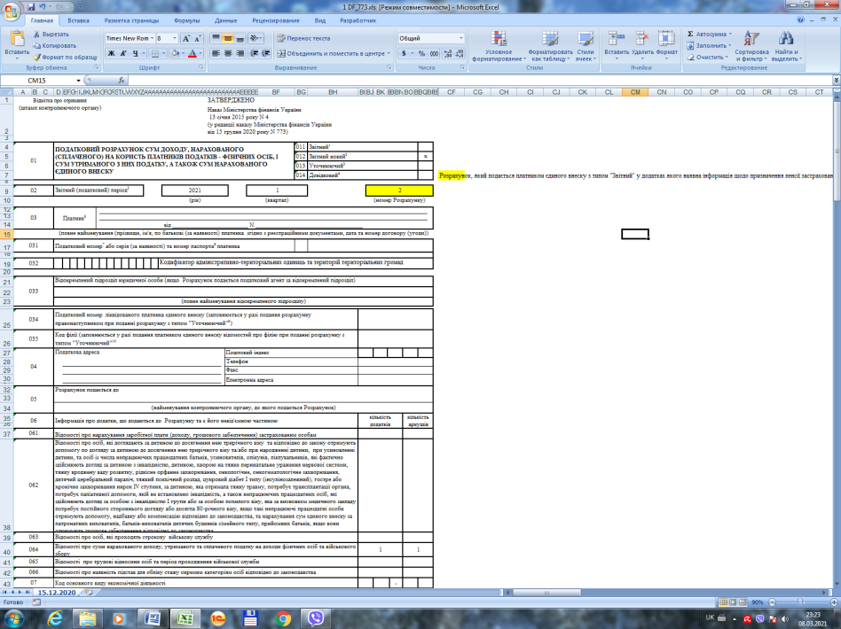
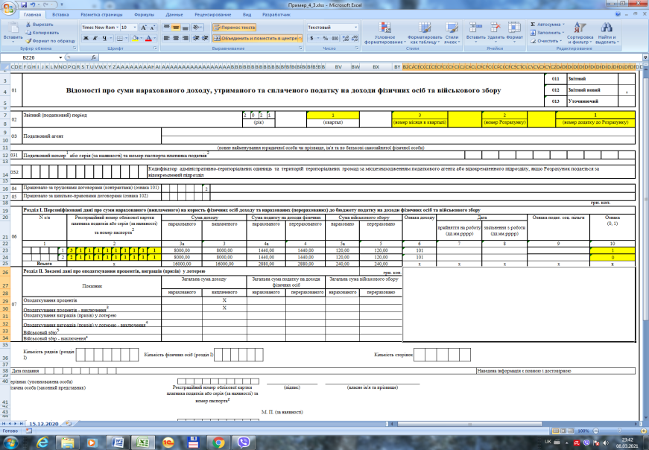

Коригування показників у Д1, Д2 та Д3 до Розрахунку:
1) якщо в Д1, Д2 або Д3 до Розрахунку в межах звітного (податкового) періоду платник єдиного внеску під час подання Розрахунку з типом «Звітний новий» вилучив відомості, що стосуються однієї або декількох застрахованих осіб, які були помилковими, то така інформація буде вважатися вилученою із додатка до Розрахунку за цей звітний податковий період та відповідні зміни знайдуть відображення у відповідних графах: 1, 2, 3, 7, 8 Розділу I, 1, 2, 3, 4, 5, 9, 13, 14, 15, 16 Розділу II та 1, 2, 6, 7 Розділу III Розрахунку.
Аналогічний порядок застосовується, якщо в Д1, Д2 або Д3 до Розрахунку в межах звітного (податкового) періоду платник єдиного внеску під час подання Розрахунку з типом «Звітний новий» включив відомості, що стосуються однієї або декількох застрахованих осіб.
Якщо після здійснених коригувань сума виключених показників перевищує суму включених показників, то у зазначених вище графах буде відображено різницю, на яку зменшились відповідні показники. У такому разі допускається відображення таких показників у відповідних графах Розділів I, II, III Розрахунку з типом «Звітний новий» зі знаком «–».
Якщо після здійснених коригувань сума виключених показників менша за суму включених показників, то у зазначених вище графах буде відображено різницю, на яку збільшились відповідні показники;
2) якщо в Д1 до Розрахунку з типом «Уточнюючий» платник єдиного внеску самостійно зменшив зайво нараховану суму єдиного внеску, що стосуються однієї або декількох застрахованих осіб, які були помилковими, то таке зменшення проводиться у додатках стосовно застрахованих осіб з типом нарахувань 3;
3) якщо в Д1, Д2 або Д3 до Розрахунку з типом «Звітний» платник єдиного внеску не зазначив необхідну інформацію по одній або декількох застрахованих особах, то в додатку з типом «Звітний новий» необхідно зазначити необхідні відомості по одній або декількох застрахованих особах. Така інформація буде вважатися доданою до Розрахунку з типом «Звітний» або «Звітний новий» за цей звітний податковий період та відповідно на таку суму збільшиться сума єдиного внеску, яка підлягала перерахуванню по Розрахунку з типом «Звітний»;
4) у разі виявлення в межах звітного (податкового) періоду помилки в сумах нарахованого єдиного внеску або реквізитах, що стосується застрахованої особи під час подання Розрахунку «Звітний новий» платнику єдиного внеску необхідно подати новий Розрахунок з типом «Звітний новий», у якому провести коригування лише за рядками, які уточняються на підставі інформації з попередньо поданого Розрахунку з типом «Звітний новий» у порядку, визначеному абзацом п’ятим пункту 6 цього розділу;
5) у разі виявлення платником єдиного внеску або його правонаступником в Д1, Д2, або Д3 до Розрахунку помилки лише в реквізитах, що стосуються застрахованої особи та не стосуються сум нарахованого єдиного внеску, у відповідному додатку з типом «Звітний новий» або «Уточнюючий» проводиться коригування лише за рядками, які уточняються на підставі інформації з попередньо поданого Розрахунку з типом «Звітний» або «Звітний новий» у порядку, визначеному абзацом п’ятим пункту 6 цього розділу;
6) якщо платнику єдиного внеску поза межами звітного (податкового) періоду необхідно уточнити інформацію виключно щодо сум нарахованого єдиного внеску стосовно застрахованих осіб у Д1 до Розрахунку поданих з типом «Звітний» або «Звітний новий», формується та подається до контролюючого органу Розрахунок з типом «Уточнюючий».
Такий Розрахунок уточнює показники Розрахунків, подані за минулі звітні (податкові) періоди з виправленими показниками у порядку, визначеному абзацом шостим пункту 6 цього розділу.
Якщо в Д1 до Розрахунку з типом «Уточнюючий» платник єдиного внеску поза межами звітного (податкового) періоду при поданні включив відомості, що стосуються однієї або декількох застрахованих осіб, які не були вчасно внесені або збільшив їх, то таке збільшення проводиться у додатках стосовно застрахованих осіб з типом нарахувань 2.
Якщо в Д1 до Розрахунку з типом «Уточнюючий» платник єдиного внеску поза межами звітного (податкового) періоду під час подання виключив відомості, що стосуються однієї або декількох застрахованих осіб або зменшив їх, то таке зменшення проводиться у додатках стосовно застрахованих осіб з типом нарахувань 3;
7) якщо платнику єдиного внеску поза межами звітного (податкового) періоду необхідно одночасно уточнити інформацію щодо реквізитів та сум нарахованого єдиного внеску стосовно застрахованих осіб у Д1 до Розрахунку поданих з типом «Звітний» або «Звітний новий», формується та подається до контролюючого органу Розрахунок з типом «Уточнюючий».
Спочатку у Розрахунку з типом «Уточнюючий» платником єдиного внеску проводиться коригування реквізитів, які уточняються на підставі інформації з попередньо поданого Розрахунку з типом «Звітний» або «Звітний новий» у порядку, визначеному абзацом п’ятим пункту 6 цього розділу. Потім формується Розрахунок з типом «Уточнюючий» для коригуванні показників з єдиного внеску у порядку, визначеному абзацом шостим пункту 6 цього розділу з використанням типів нарахувань 2 та 3, передбачених пунктом 1 розділу IV цього Порядку.
8) платник єдиного внеску у звітному (податковому) періоді може провести коригування та виправити помилку, допущену у попередніх звітних (податкових) періодах, здійснити донарахування або зменшення єдиного внеску, застосовуючи коди типу нарахувань, передбачені пунктом 1 розділу IV цього Порядку;
9) якщо платником єдиного внеску не подавався Розрахунок за попередній звітний (податковий) період, такий платник податків зобов’язаний подати Розрахунок у поточному звітному (податковому) періоді за формою, що діє на день подання такого Розрахунку;
10) у разі коригування реквізитів (крім сумових показників) таблиць 5, 6, 7, 8, 9 додатка 4 до Порядку формування та подання страхувальниками звіту щодо сум нарахованого єдиного внеску на загальнообов’язкове державне соціальне страхування, затвердженого постановою правління Пенсійного фонду України від 08.10.2010 № 22-2, зареєстрованого в Міністерстві юстиції України 01 листопада 2010 року за № 1014/18309 (із змінами); Порядку формування та подання страхувальниками звіту щодо сум нарахованого єдиного внеску на загальнообов’язкове державне соціальне страхування, затвердженого наказом Міністерства доходів і зборів України від 09.09.2013 № 454, зареєстрованого в Міністерстві юстиції України 20 вересня 2013 року за № 1628/24160; Порядку формування та подання страхувальниками звіту щодо сум нарахованого єдиного внеску на загальнообов’язкове державне соціальне страхування, затвердженого наказом Міністерства фінансів України від 14 квітня 2015 року № 435, зареєстрованого в Міністерстві юстиції України 23 квітня 2015 року за № 460/26905 (із змінами), які діяли до набрання чинності цим Порядком, за періоди до 2021 року платники єдиного внеску подають Розрахунок за формою «Уточнюючий» в порядку, визначеному абзацом п’ятим пункту 6 цього розділу;
11) у разі необхідності видалення відомостей, зазначених в таблицях 5, 7 додатка 4 до Порядку формування та подання страхувальниками звіту щодо сум нарахованого єдиного внеску на загальнообов’язкове державне соціальне страхування, затвердженого постановою правління Пенсійного фонду України від 08.10.2010 № 22-2, зареєстрованого в Міністерстві юстиції України 01 листопада 2010 року за № 1014/18309 (із змінами); Порядку формування та подання страхувальниками звіту щодо сум нарахованого єдиного внеску на загальнообов’язкове державне соціальне страхування, затвердженого наказом Міністерства доходів і зборів України від 09.09.2013 № 454, зареєстрованого в Міністерстві юстиції України 20 вересня 2013 року за № 1628/24160; Порядку формування та подання страхувальниками звіту щодо сум нарахованого єдиного внеску на загальнообов’язкове державне соціальне страхування, затвердженого наказом Міністерства фінансів України від 14 квітня 2015 року № 435, зареєстрованого в Міністерстві юстиції України 23 квітня 2015 року за № 460/26905 (із змінами), які діяли до набрання чинності цим Порядком, за періоди до 2021 року, платники податків подають Розрахунок за формою «Уточнюючий» в порядку, визначеному абзацом четвертим пункту 6 цього розділу.

Приклад 3.
Д1 невірно вказаний реквізит ІНН. Звітний новий та Уточнюючий заповнються однаково.
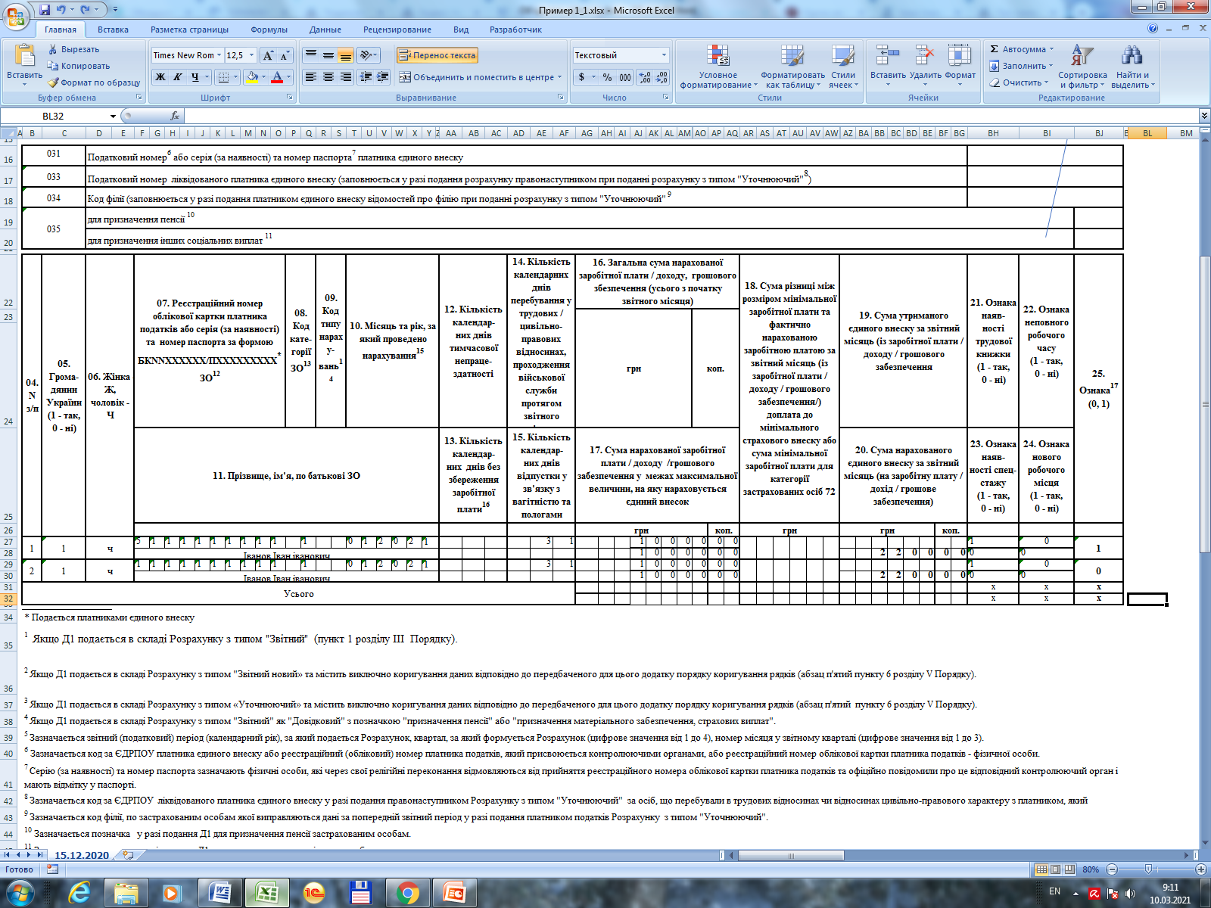

Приклад 4.
Якщо нарахування заробітної плати здійснюється за попередній звітний (податковий) період, зокрема у зв'язку з уточненням кількості відпрацьованого часу, виявленням помилок, суми донарахованої заробітної плати включаються до заробітної плати місяця, в якому були здійснені такі донарахування. Тобто в такому випадку, подавати Розрахунок з типом «Уточнюючий» не потрібно, все виправляється «всередині» суми нарахованої заробітної плати поточного місяця.
Д1 невірно вибрана ставка ЕСВ. Особа - інвалід. Ставка 8,41%.
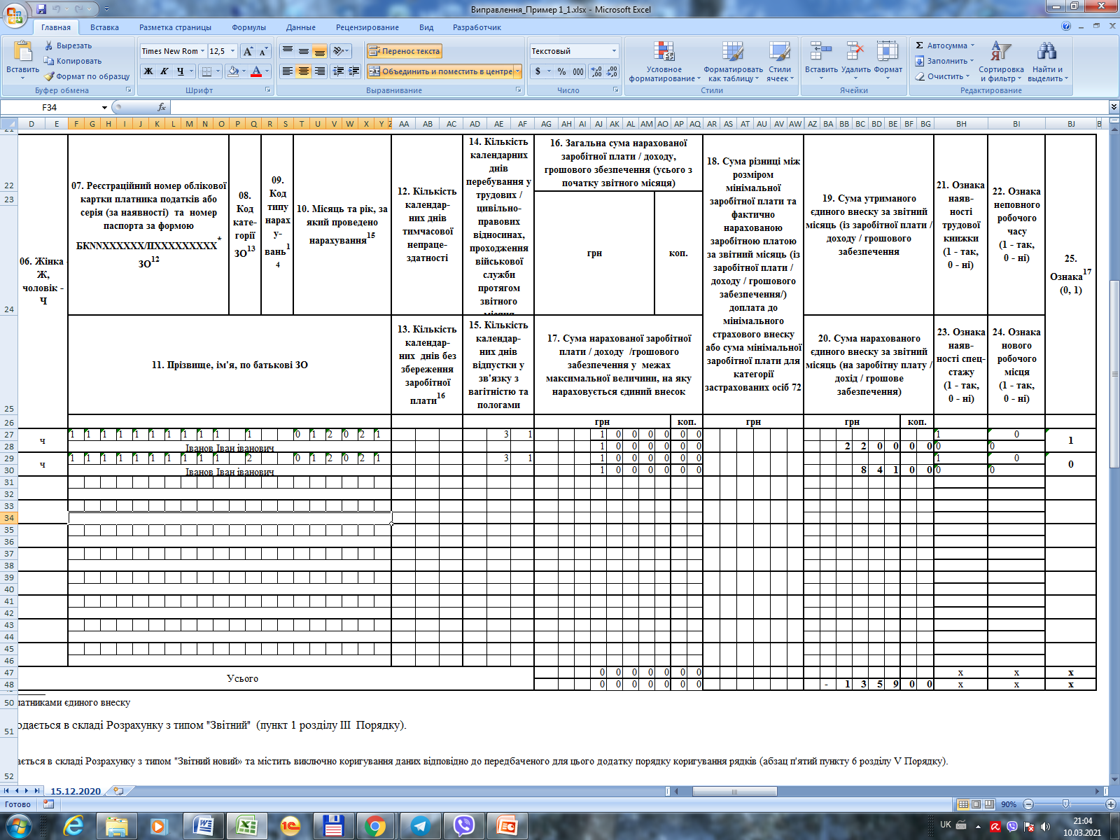
- Уточнюємо реквізит

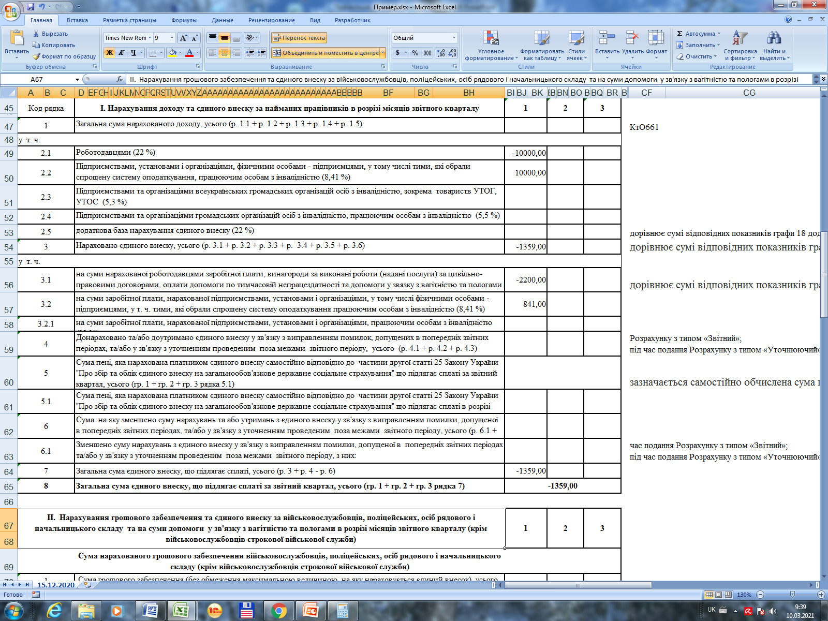

- Уточнюючий

1. уточнюємо реквізит Код ЗО
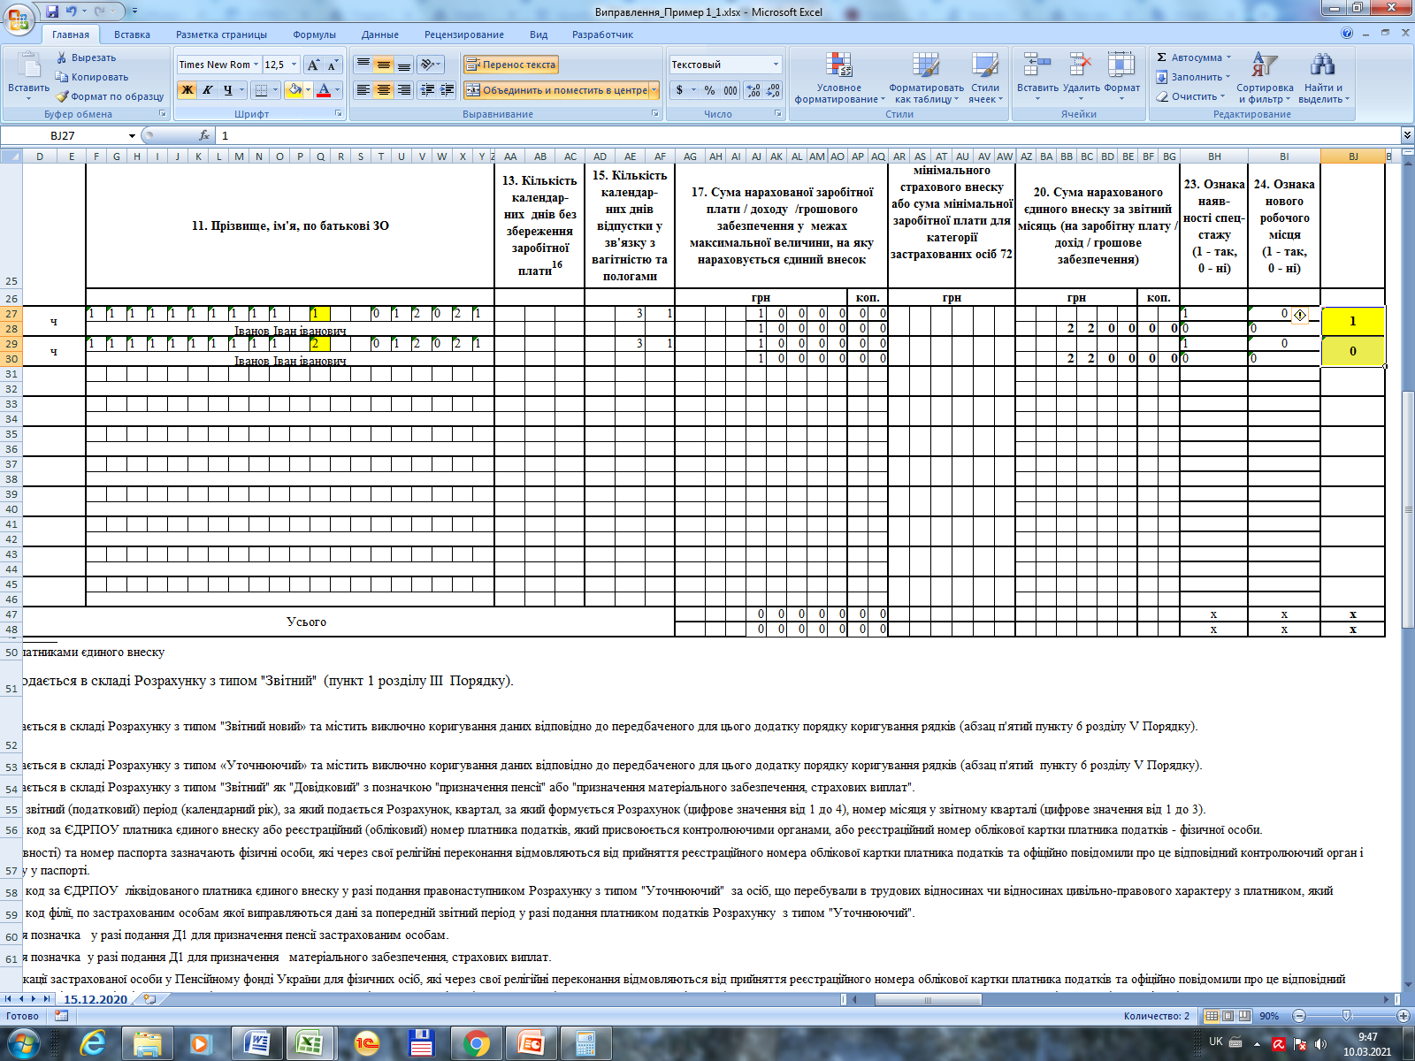

2. уточнюємо суму
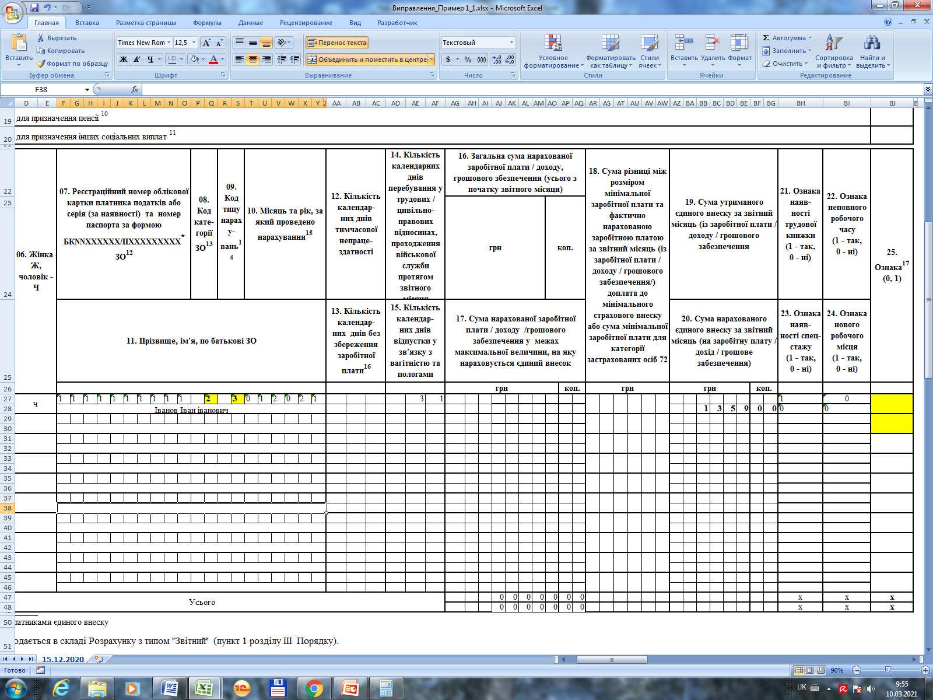

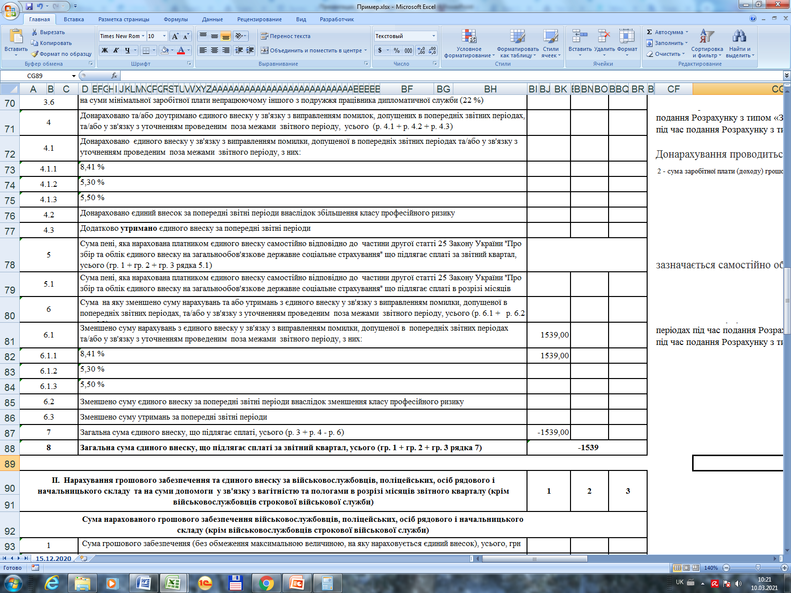
Блок 4. Штрафні санкції
ДФСУ
Від яких штрафів звільнено платників ЄСВ на час карантину?
п. 9¹¹.1 розд. VIII «Прикінцеві та перехідні положення» ЗУ від 08.07.2010 р. №2464-VI «Про збір та облік єдиного внеску на загальнообов’язкове державне соціальне страхування» встановлено:
тимчасово штрафні санкції, визначені ч. 11 ст. 25 Закону №2464 не застосовуються за наступні порушення, вчинені щодо періодів з 1 березня 2020 року по останній календарний день місяця (включно), в якому завершується дія карантину, встановленого КМУ на всій території України з метою запобігання поширенню на території України коронавірусної хвороби (COVID-19):
- несвоєчасна сплата (несвоєчасне перерахування) єдиного внеску на загальнообов’язкове державне соціальне страхування; (штраф 20% своєчасно не сплачених сум;)
- неповна сплата або несвоєчасна сплата суми ЄВ одночасно з видачею сум виплат, на які нараховується ЄВ (авансових платежів); (штраф 10% таких несплачених або несвоєчасно сплачених сум)
- несвоєчасне подання звітності до контролюючих органів.(ст. 119 ПКУ)
п. 9¹¹.2 розд, що протягом періодів з 01 березня 2020 року по останній календарний день місяця (включно), в якому завершується дія карантину, встановленого Кабінетом Міністрів України на всій території України з метою запобігання поширенню на території України коронавірусної хвороби (COVID-19) платникам ЄВ не нараховується пеня, а нарахована пеня за ці періоди підлягає списанню.

ПКУ
Стаття 119. Порушення платником податків порядку подання інформації про фізичних осіб - платників податків
119.1. Неподання, подання з порушенням встановлених строків, подання не в повному обсязі, з недостовірними відомостями або з помилками податкової звітності про суми доходів, нарахованих (сплачених) на користь платника податків, суми утриманого з них податку, а також суми, нараховані (виплачені) фізичним особам за товари (роботи, послуги), якщо такі недостовірні відомості або помилки призвели до зменшення та/або збільшення податкових зобов’язань платника податку та/або до зміни платника податку, -
тягнуть за собою накладення штрафу в розмірі 1020 гривень.
Ті самі дії, вчинені платником податків, до якого протягом року було застосовано штраф за таке саме порушення, -
тягнуть за собою накладення штрафу у розмірі 2040 гривень.
Передбачені цим пунктом штрафи не застосовуються у випадках, якщо недостовірні відомості або помилки в податковій звітності про суми доходів, нараховані (сплачені) на користь платника податків, суми утриманого з них податку, а також суми, нараховані (виплачені) фізичним особам за товари (роботи, послуги), виникли у зв’язку з виконанням податковим агентом вимог пункту 169.4 статті 169 цього Кодексу та були виправлені відповідно до вимог статті 50 цього Кодексу.
119.2. Оформлення документів, що містять інформацію про об’єкти оподаткування фізичних осіб або про сплату податків без зазначення реєстраційного номера облікової картки платника податків, у випадку, коли законодавство вимагає від особи-резидента отримання такого номера, або з використанням недостовірного реєстраційного номера облікової картки платника податків, крім випадків, визначених пунктом 119.1 цієї статті, -
тягне за собою накладення штрафу у розмірі 340 гривень.
119.3. Штрафи, передбачені пунктами 119.1 і 119.2 цієї статті, не застосовуються у випадках, якщо помилки щодо реєстраційного номера облікової картки платника податків у податковій звітності про суми доходів, нараховані (сплачені) на користь платника податків, суми утриманого з них податку були виправлені податковими агентами самостійно, у тому числі протягом 30 календарних днів з дня надходження повідомлень про помилки, виявлені контролюючим органом.

Чи звільняються від адміністративної відповідальності ФОП за несвоєчасну сплату ЄВ за квартал у зв’язку з проведенням заходів, спрямованих на запобігання виникненню і поширенню коронавірусної хвороби?
До платників єдиного внеску – фізичних осіб – підприємців, які забезпечують себе роботою самостійно, на період дії карантину, встановленого Кабінетом Міністрів України на всій території України з метою запобігання поширенню на території України коронавірусної хвороби (COVID-19), не застосовуються штрафні санкції та не нараховується пеня за неповну сплату або несвоєчасну сплату сум єдиного внеску, проте відсутня норма щодо звільнення від адміністративної відповідальності за зазначені порушення.

Чи звільняються від адміністративної відповідальності роботодавці за порушення законодавства по ЄВ у зв’язку з проведенням заходів, спрямованих на запобігання виникненню і поширенню коронавірусної хвороби?
До платників єдиного внеску на загальнообов’язкове державне соціальне страхування (далі – єдиний внесок) на період дії карантину, встановленого Кабінетом Міністрів України на всій території України з метою запобігання поширенню на території України коронавірусної хвороби (COVID-19) не застосовуються штрафні санкції та не нараховується пеня за неповну сплату або несвоєчасну сплату сум єдиного внеску і несвоєчасне подання звітності, проте відсутня норма щодо звільнення від адміністративної відповідальності за зазначені порушення.

Яка відповідальність передбачена до роботодавця за несплату (несвоєчасну сплату) ЄВ?
Згідно зі ст. 165 прим.1 Кодексу України про адміністративні правопорушення від 7 грудня 1984 року № 8073-Х зі змінами та доповненнями:
1. Несплата або несвоєчасна сплата ЄВ, у тому числі авансових платежів, у сумі, що не перевищує трьохсот неоподатковуваних мінімумів доходів громадян, – тягне за собою накладення штрафу на посадових осіб підприємств, установ і організацій незалежно від форми власності, ФОП або осіб, які забезпечують себе роботою самостійно, від сорока до вісімдесяти неоподатковуваних мінімумів доходів громадян.
За повторне за рік вчинення таких дій – тягне за собою накладення штрафу на посадових осіб підприємств, установ і організацій незалежно від форми власності, ФОП або осіб, які забезпечують себе роботою самостійно, від ста п’ятдесяти до трьохсот неоподатковуваних мінімумів доходів громадян.
2. Несплата або несвоєчасна сплата ЄВ, у тому числі авансових платежів, у сумі більше трьохсот неоподатковуваних мінімумів доходів громадян – тягне за собою накладення штрафу на посадових осіб підприємств, установ і організацій незалежно від форми власності, ФОП або осіб, які забезпечують себе роботою самостійно, від вісімдесяти до ста двадцяти неоподатковуваних мінімумів доходів громадян.
За повторне за рік вчинення таких дій – тягне за собою накладення штрафу на посадових осіб підприємств, установ і організацій незалежно від форми власності, ФОП або осіб, які забезпечують себе роботою самостійно, від ста п’ятдесяти до трьохсот неоподатковуваних мінімумів доходів громадян.
Порушення порядку нарахування єдиного внеску на загальнообов'язкове державне соціальне страхування, страхових внесків на загальнообов'язкове державне пенсійне страхування, неподання, несвоєчасне подання, подання не за встановленою формою звітності щодо єдиного внеску на загальнообов'язкове державне соціальне страхування, страхових внесків на загальнообов'язкове державне пенсійне страхування або подання недостовірних відомостей, що використовуються в Державному реєстрі загальнообов'язкового державного соціального страхування, іншої звітності та відомостей, передбачених законами України "Про збір та облік єдиного внеску на загальнообов'язкове державне соціальне страхування" і "Про загальнообов'язкове державне пенсійне страхування", порушення встановленого порядку використання та здійснення операцій з коштами Пенсійного фонду України, -
тягнуть за собою накладення штрафу на посадових осіб підприємств, установ і організацій незалежно від форми власності, фізичну особу - підприємця або особу, яка забезпечує себе роботою самостійно, від 30 до 40 НМДГ.
Ті самі дії, вчинені особою, яку протягом року було піддано адміністративному стягненню за одне із правопорушень, зазначених у частині першій цієї статті, -
тягнуть за собою накладення штрафу на посадових осіб підприємств, установ і організацій незалежно від форми власності, фізичну особу - підприємця або особу, яка забезпечує себе роботою самостійно, від 40 до 50 НМДГ.

Протягом якого терміну контролюючий орган має право накладати адміністративний штраф до страхувальників, у тому числі у разі донарахування ЄВ за результатами самостійного виправлення помилок, допущених у попередніх звітних періодах?
Статтею 38 КУпАП встановлено, що адміністративне стягнення може бути накладено не пізніш як через два місяці з дня вчинення правопорушення, а при триваючому правопорушенні – не пізніше ніж через два місяці з дня виявлення, за винятком випадків, коли справи про адміністративні правопорушення відповідно до КУпАП підвідомчі суду (судді).
Таким чином, у разі порушення порядку нарахування ЄВ (у тому числі донарахування ЄВ за результатами самостійного виправлення помилок, допущених у попередніх звітних періодах), неподання або несвоєчасне подання (подання за невстановленою формою) звітності з ЄВ, несплата або несвоєчасна сплата ЄВ є підставою для складання протоколу про адмінправопорушення. З огляду на те, що Законом України від 08 липня 2010 року № 2464-VI «Про збір та облік єдиного внеску на загальнообов’язкове державне соціальне страхування» передбачено граничний термін подання звіту та граничний термін сплати ЄВ, термін правопорушення обчислюється:
у разі донарахування ЄВ за результатами самостійного виправлення помилок, допущених у попередніх звітних періодах, або неподання звітності з ЄВ, або несплати ЄВ – на наступний день граничного строку подання звітності або сплати ЄВ з урахуванням норм статті 38 КУпАП;
у разі несвоєчасного подання звітності з ЄВ, несвоєчасної сплати ЄВ – за датою фактичного подання звітності або фактичної сплати з урахуванням норм статті 38 КУпАП.

Категорія 103.26 «ЗІР»
Чи застосовується відповідальність згідно п. 119.1 ПКУ, якщо податковий агент подає уточнюючий податковий розрахунок за ф. № 1ДФ з метою вилучення помилкової інформації щодо нарахованого доходу на користь однієї ФОП та введення інформації щодо іншої ФОП, при цьому сума нарахованого та виплаченого доходу не змінюється?
У разі подання податковим агентом уточнюючого податкового розрахунку за ф. №1ДФ, відповідно до якого вилучається помилкова інформація щодо нарахованого доходу на користь однієї фізичної особи – підприємця та вводиться інформація щодо іншої фізичної особи – підприємця, при цьому сума нарахованого та виплаченого доходу не змінюється, тобто вносяться зміни до номеру облікової картки платника податку, то до такого податкового агента застосовується відповідальність передбачена п. 119.1 ПКУ у вигляді штрафу у розмірі 1020 гривень. Ті самі дії, вчинені платником податків, до якого протягом року було застосовано штраф за таке саме порушення, тягнуть за собою накладення штрафу у розмірі 2040 гривень.

